“БАГАХАНГАЙН ҮЙЛДВЭРЛЭЛ, ТЕХНОЛОГИЙН ПАРК” ОНӨТҮГ

2023.12.01 Багахангай дүүрэг
1. Тухайн жилд хийсэн ажлын үзүүлэлт, үндсэн үүрэг, улс эх орон дүүрэгт оруулсан хувь нэмэр:
Бүтээн байгуулалтын ажил хийгдсэн:
Монгол улсыг хөгжүүлэх таван жилийн үндсэн чиглэл, Засгийн газрын 2020-2024 оны үйл ажиллагааны хөтөлбөр, Шинэ сэргэлийн бодлогын хэрэгжилт, нийслэлийн Засаг даргын бөгөөд Улаанбаатар хотын Захирагчийн 2020-2024 оны үйл ажиллагааны хөтөлбөр, Багахангай дүүргийн Засаг даргын 2020-2024 оны үйл ажиллагааны хөтөлбөрүүдэд “Багахангайн үйлдвэрлэл, технологийн парк байгуулна” гэж заасан байдаг.
“Багахангайн үйлдвэрлэл, технологийн парк” ОНӨТҮГ нь Нийслэлийн Иргэдийн Төлөөлөгчийн хурлын 2019 оны 09 дүгээр сарын 11-ний өдрийн 146 тогтоолоор үүсгэн байгуулагдаж, нийслэлийн Засаг даргын 2020 оны А/29 дүгээр захирамжаар 14 хүний бүтэц орон тоотой батлагдсан.
Тус парк нь дүүргийн 1-р хорооны нутаг дэвсгэрт 101.9 га газар эзэмшдэг бөгөөд хөнгөн, хүнд үйлдвэрлэлийн төсөл хөтөлбөрийг хэрэгжүүлж, гадаад, дотоодын аж ахуйн нэгж байгууллагаас хөрөнгө оруулалт татах, хамтран ажиллах санал санаачлагыг гарган ажилладаг. Одоогоор паркид нөөшилсөн махан бүтээгдэхүүний үйлдвэрийн төслийн "Тен агро" ХХК, Төмөр бетон дэр үйлдвэрлэх төслийн "Эл эс рэйлвэйс" ХХК, Кокс эрчим хүчний цогцолбор үйлдвэрийн "Сарьдаг Хангай Оргил" ХХК-иуд гэрээ байгуулан, нэгжээр орж, үйл ажиллагаагаа эхлүүлээд байна.
Нэгжээр орсон 3 аж ахуйн нэгж байгууллагаас идэвхтэй үйл ажиллагаа явуулж буй “Ян Сарьдаг оргил” ХХК нь БНХАУ-ын 100%-ийн хөрөнгө оруулалттай 2.7 тэрбум юань мөнгөн дүн бүхий төсөвт өртөгтэй, Кокс эрчим хүчний үйлдвэр барих бүтээн байгуулалтын шав тавих ёслолыг 2023.05.09-ний өдөр зохион байгуулсан.
2023.11.28-ны өдрийн байдлаар паркийн 40 га газарт төсөл хэрэгжүүлэгч “Ян Сарьдаг оргил” ХХК-ийн бүтээн байгуулалтын ажлын явц 30%-тай байна.
Үүнд:
- Хашаажуулалтын ажил 100%-тай
- 1 дүгээр нүүрс буулгалтын конверын ухалт 25м гүнтэй байна.
- Шигшүүрийн, нягтаршуулалтын угсралт хийгдэж, барилгын ажил явагдаж байна.
- Ажилчдын байрлах болон үйлчилгээний төвийн барилгын ажил хийгдэж байна.
- 0,6 кВт-ын түр хэрэглээний цахилгаан хангамжид холбогдсон.
Паркт нэгжээр орсон төмөр бетон дэр үйлдвэрлэх төслийн "Эл эс рэйлвэйс" ХХК нь бүтээн байгуулалтын ажил хийгдэхээр бэлтгэл ажлаа ханган ажиллаж байна.
“Багахангайн үйлдвэрлэл, технологийн парк” ОНӨТҮГ нь нэгжээр орсон аж ахуйн нэгж байгууллагын үйл ажиллагааг дэмжиж дэд бүтцийн зураг төслийн ажлыг төр, хувийн хэвшлэлийн түншлэлээр дараах байдлаар шийдвэрлэсэн.
Үүнд:
Нийслэл, дүүргийн төсвийн хөрөнгөөр:
-Багахангай дүүргийн Засаг даргад уламжлан дүүргийн 2023 оны төсвөөс 25 сая төгрөгийн хөрөнгө оруулалтаар паркийн “Хөгжлийн төлөвлөгөө”-ний зураг төслийн ажлыг “ШУҮП холбоо” ТТБ хийж гүйцэтгэн, 2023 оны 02 дугаар сарын 07-ны өдөр хүлээлгэн өгсөн.
-Нийслэлийн Иргэдийн Төлөөлөгчдийн Хурлын төлөөлөгч С.Эрдэнэбаяр дарга БҮТП-д ирж ажилласан. Уг ажлын хүрээнд нийслэлийн төсвийн хөрөнгөөр 4 зураг төслийн 229 сая төгрөгийг шийдвэрлүүлж, нийслэлийн Засаг даргын 2023 оны А/961 дүгээр захирамжаар баталгаажуулсан.
-Нийслэл, дүүргийн удирдлагуудад уламжлан паркийн Үер, усны байгууламж 34.5, мэдээлэл, холбоо 15.8, байгаль орчны нарийвчилсан үнэлгээ 10 сая төгрөгийн зураг төслийн ажлыг нийслэлийн төсвийн хөрөнгөөр шийдвэрлүүлэв.
Хувийн хэвшлийн түншлэлийн хүрээнд:
-Паркт нэгжээр орсон “Эл эс рэйлвэйс” ХХК нь паркийн хашаажуулалтын зураг төслийн ажлыг 5 сая төгрөгөөр хийсэн.
-Паркийн оффисын барилгын зураг төслийн ажлыг хувийн хэвшлийн хөрөнгө оруулалтаар хийгдэж байна.
-Багахангайн үйлдвэрлэл, технологийн паркийн 40 га газар дээр төсөл хэрэгжүүлэгч "Сарьдаг хангай оргил" ХХК-ийн Барилга бүтээн байгуулалтын ажлын хүрээнд тус газарт 0.6 кВт-ын түр хэрэглээний цахилгаан хангамж холбуулах хүсэлт гаргасны дагуу Эрчим хүчний бодлогын хэрэгжилтийг зохицуулах газрын дарга Д.Батзоригоор ахлуулсан ажлын хэсэг ирж ажилласан.
-Зам, тээврийн хөгжлийн яамны Ж.Болдхүү, “Улаанбаатар төмөр зам” ХНН-ийн Хөдөлгөөний аюулгүй байдал хариуцсан замын орлогч Ш.Нямсүрэн даргаар ахлуулсан ажлыг хэсэг “Багахангайн Үйлдвэрлэл технологийн парк” ОНӨТҮГ-т ирж ажилласан. Уг ажлын хүрээнд Салбар Төмөр Зам салаалах хүсэлтийг газар дээр нь судалж үзээд өртөөний салгалттай засварын 10 дугаар мухар зам, 29 дүгээр суман шилжүүлгийн ард 12.5 метрт баруун гарын суман шилжүүлэг тавьж, Паркийн эзэмшлийн талбай хүртэлх салбар төмөр замыг зураг төслийн дагуу салаалан барих боломжтой гэж дүгнэлт гаргав.
-2023 оны 11 дүгээр сарын 15, 16-ны өдөр паркт нэгжээр орсон "Эл эс рэйлвэйс" ХХК, "“Ян Сарьдаг оргил” ХХК-ууд Багахангайн төмөр замаас паркийн эзэмшлийн газар хүртэл салаа төмөр зам барих талаар 3 талт уулзалтыг зохион байгуулсан. Уг уулзалтаар төр, хувийн хэвшлийн хүрээнд төмөр зам барих, хөрөнгө оруулалт дээр хамтарсан компани байгуулж, салаа төмөр замыг 2024 оны 1 дүгээр улирлаас барьж байгуулахаар хэлэлцлээ.
Гадаад хамтын ажиллагаа, хөрөнгө оруулалт татах чиглэлээр:
Дүүргийн Засаг даргын байгууллагын дарга, эрхлэгч нарт өгсөн үүрэг чиглэлийн дагуу “Багахангайн Үйлдвэрлэл, технологийн парк” ОНӨТҮГ нь гадаадын аж ахуйн нэгжүүдтэй хамтран ажиллаж байна.
Улаанбаатар хотод тулгамдаж буй асуудлыг шийдвэрлэх томоохон бүтээн байгуулалтад гадаад, дотоодын хөрөнгө оруулалтыг татан оролцуулах, төр, хувийн хэвшлийн түншлэлийг өргөжүүлэх зорилгоор НЗДТГ, Улаанбаатар хотын Худалдааны танхим хамтран “Шинэ сэргэлт-Улаанбаатар” уриан дор зохион байгуулагдсан “Улаанбаатар-Олон улсын хөрөнгө оруулалт, түншлэлийн форум 2023” чуулга уулзалтад төр, хувийн хэвшлийн түншлэлээр хэрэгжүүлэх төслүүдийг танилцуулан оролцсон.
2023 оны 06 дугаар сарын 05-ны өдөр “Монгол герман Ханза консерциум групп” ХХК-ний захирал Н.Баярмаа болон “Эл эс рэйлвэйс” ХХК-ний захиралтай хамтран Багахангай дүүрэгт үйлдвэрлэл, технологийг 14 салбар чиглэлийн хүрээнд солонгосын хөрөнгө оруулалт татах талаар уулзалт хийсэн.
2023 оны 06 дугаар сарын 07-ны өдөр Багахангай дүүрэгт Олон улсын байгууллагын
сангийн ерөнхий дэд захирал Kim,sung-kul Солонгосын техник технологи болон дэд бүтэц хөрөнгө оруулалт, урлаг соёлын салбарын зөвлөх, удирдлагууд “Монгол герман Ханза консерциум групп” ХХК -ний захирал Н.Баярмаа нар хүрэлцэн ирж Багахангай дүүрэгт үйлдвэрлэл, технологийн 14 салбар чиглэл, паркийн дэд бүтцийг бүтээн байгуулах хүрээнд солонгосын хөрөнгө оруулалтыг татах талаар хэлэлцсэн.
2023 оны 07 дугаар сарын 08- ны өдөр Бүгд Найрамдах Солонгос Улсын "Олон Улсын 10021 клуб", “Бадрах Баярмаа Сан” ТББ хамтран Монгол улсад хөрөнгө оруулалт татах уулзалтыг зохион байгууллаа. Уулзалтад Багахангай дүүргийн ЗДТГ-ын дарга Л.Санжийжамц оролцлоо. Мөн БҮТП-ийн дарга Паркийн үйл ажиллагааны танилцуулгыг танилцуулсан.
Багахангайн Үйлдвэрлэл Технологийн Парк нь Delphos буюу Олон Улсын Хөрөнгө оруулалтын компаний захирал Bart Turtelboom-тай хамтран Багахангайн Үйлдвэрлэл Технологийн
паркт хөрөнгө оруулах талаар уулзалт зохион байгуулсан.
2023.08.14-ний өдөр дүүргийн Засаг даргын тамгын газрын бодлогын хэлтэс, БҮТП-ийн захиргаа, инженерийн албаны 10 хүний бүрэлдэхүүнтэй БНХАУ-ын Шаньси Пиньяо Фэнгян Каол ба кокс группийн эрчим хүчний үйлдвэртэй очиж танилцсан.
2. Төсөв санхүүгийн ил тод байдлыг хангасан байдал, санхүүгийн болон аудитын зөрчилгүй дүгнэгдсэн байх, татвар төлөлтийн байдал:
Байгууллагын 2022 оны санхүүгийн тайланг гаргаж, холбогдох баримт бичгийг Нийслэл дэх Төрийн аудитын газар хүргүүлж, аудит хийлгэсэн бөгөөд 2023 оны 644 тоот албан бичгээр “Зөрчилгүй” гэсэн дүгнэлт гарсан.
Тус парк нь 2023 онд 300,972,000 төгрөгийн төсөв батлагдсан бөгөөд 11 дүгээр сарын байдлаар 262.248,300 төгрөгийн санхүүжилт авснаас 231,391,300 төгрөгийг зориулалтын дагуу зарцуулж, 30.8 сая төгрөгийн хэмнэлттэй ажиллаж байна.
Үүнээс: Цалин хөлс нэмэгдэл урамшууллын зардалд 176,307,000, Ажил олгогчоос нийгмийн даатгалд төлөгдөх шимтгэлийн зардалд 21,001,000, Байр ашиглалттай холбоотой тогтмол зардалд 6,696,000, Хангамж, бараа материалын зардалд 8,531,000, тавилга, компьютер техник хэрэгслийн зардалд 15,798,000, Мэдээлэл технологийн зардалд 1,896,000, Бараа, үйлчилгээний бусад зардалд 1,360,000, нэг удаагийн тэтгэмж , урамшуулалд 300,000 төгрөгийг тус тус зарцуулаад байна.
2023 оны байгууллагын санхүүгийн үйл ажиллагаанд Нийслэл дэх Төрийн аудитын газраас Ахлах аудитор М.Ундармаа, аудитор А.Энх-Амгалан нар нь явцын хяналт, шалгалт хийсэн бөгөөд гарсан зөрчил байхгүй болно.
2023 оны 1-11 сарын төсвийн гүйцэтгэлийн тайланг гаргаж, хуулийн хугацаанд НЗДТГ-ын Нийслэлийн Санхүү, төрийн сангийн хэлтэст хүргүүлж, баталгаажуулсан.
2024 оны төсвийн төсөл, 2025-2026 оны төсвийн төсөөллийг боловсруулж, 58 дугаар албан бичгээр Нийслэлийн Засаг даргын тамгын газрын Санхүү, төрийн сангийн хэлтэст EDOC цахим системээр илгээсэн. Мөн төрийн сангийн мэргэжилтэнд цаасан болон PDF, EXCEL файлаар и-майлээр хаягаар хүргүүлэв.
Албан хаагчдын 2023 оны 1-3 дугаар улирлын цалин, хөдөлмөрийн хөлс, шагнал, урамшуулал болон тэдгээртэй адилтгах хөдөлмөр эрхлэлтийн орлого, шууд бус орлогод ногдуулан суутгасан албан татварын тайланг хуулийн хугацаанд гарган, илгээж, төлбөрийг тухай бүр шилжүүлэн өр, авлагагүй ажиллаж байна.
Албан хаагчдын суутгасан шимтгэл, ажил олгогчоос олгох шимтгэл зэргийг тухайн
сард багтаан шилжүүлж, 1-11 дүгээр сарын нийгмийн даатгал шимтгэлийн тайланг илгээн, баталгаажуулж, өр авлагагүй ажиллаж байна.
Байгууллагын санхүүгийн ил тод байдлыг хангах ажлын хүрээнд Шилэн дансны нэгдсэн цахим систем, байгууллагын мэдээллийн самбарт 11 дүгээр сарын байдлаар нийт 143 мэдээ, мэдээллийг нийтэд мэдээлэн ажиллаж байна.
2023.07.07-ны өдрийн Б/30 дугаар тушаалаар байгууллагын 2023 оны Эд хөрөнгийн хагас жилийн тооллогыг зохион байгуулав.
Уг тооллогоор бараа материал, үндсэн хөрөнгийн жагсаалт, эд хөрөнгө хариуцсан албан хаагчдын хөрөнгийн жагсаалтын дагуу тооллогыг нэг бүрчлэн хийсэн бөгөөд дутагдсан, илүүдсэн, эвдэрсэн хөрөнгө байхгүй болно.
3. Дүүргийн хэмжээнд нийгмийн хариуцлагыг хэрэгжүүлсэн байдал, албан хаагчдын нийгмийн асуудлыг шийдвэрлэсэн байдал:
Дүүргийн Засаг дарга аж ахуйн нэгж, байгууллагын дарга эрхлэгч нарт Өвөлжилтийг даван туулахад шаардлагатай аргахэмжээг зохион байгуулах үүрэг чиглэл өгсний дагуу дүүргийн 2 өрхийг сонгон өвс тэжээл, нүүрсний дэмжлэг үзүүлсэн.
"Малчдадаа тусалъя" аянд Багахангайн Үйлдвэрлэл, технологийн паркийн хамт олон нэгдэж, 5 шуудай хивэг, 3 шуудай түлээ хандивлав.
Жил бүрийн 04-р сард дэлхийн олон орны иргэд сайн дураараа сайн сайхны төлөө, нийтэд тустай ажил өрнүүлэх зэргээр "САЙН ҮЙЛСИЙН ӨДӨР" (GOOD DAY)-ийг тэмдэглэн өнгөрүүлдэг. Энэ жилийн сайн үйлсийн өдрийг угтан "Нэг байгуулага-Нэг сайн үйл" аянд Багахангайн Үйлдвэрлэл, технологийн паркийн хамт олон нэгдэж нэг өрхөд хүнсний тусламж үзүүлсэн.
Олон улсын "Хүүхдийн эрхийг хамгаалах өдөр"-ийг тохиолдуулан 6-9 дүгээр ангийн сурагчдын дунд зохион байгуулсан "Монгол уламжлал" макет бүтээлийн уралдаан зохион байгуулсан. Уралдааны Тэргүүн байранд 7б ангийн сурагч Б.Сийлэн, Дэд байранд 9а ангийн сурагч Г.Алтанзул, Тусгай байранд 9в ангийн сурагч Ц.Мөнхгэрэл нар амжилттай оролцлоо.
Дүүргийн Засаг даргын 2023 оны 01 дүгээр албан даалгаврын өвс тэжээлийн нөөц бүрдүүлэх төрийн сангийн 100200855409 тоот дансанд 2023.09.15-ны өдөр БҮТПарк 100,000 төгрөг тушаасан.
2023 оны 11 дүгээр сарын 10-ны өдөр дүүрэгт МУСТА Батхүрэлийн Өнөр "Дурсамж" тоглолт зохион байгуулагдсан. Уг тоглолтын 10 ширхэг тасалбарыг байгууллагын албан хаагчид худалдан авч 1,2 дугаар хорооны 10 ахмад настанд гардуулан өгсөн.
Байгууллагын 2 албан хаагчид 300,000 төгрөгний буцалтгүй тусламж олгов.
Албан хаагчдын ажлын гүйцэтгэлийг үнэлэн сар бүр 25 хүртэлх хувийн ур чадварын нэмэгдэл олгож байна.
Монгол Улсын Засгийн Газрын 2023 оны 240, 241 дүгээр тогтоол, нийслэлийн иргэдийн Төлөөлөгчдийн Хурлын Тэргүүлэгчдийн 2019 оны 146 дугаар тогтоолын хавсралтаар батлагдсан “Багахангайн Үйлдвэрлэл, технологийн парк” ОНӨТҮГ-ын дүрмийн 5 дугаар зүйлийн 5.1.5, 5.1.8 дугаар заалтыг үндэслэн 2023.07.07-ны өдрийн Б/31, Б/32 дугаар тушаалаар албан хаагчдын үндсэн цалингийн хэмжээ, цалингийн шатлалыг нэмсэн.
Мөн хөдөлмөрийн дотоод журмын 5.2.4 дэх заалтыг үндэслэн 0-18 насны хүүхэдтэй 6 албан хаагчийг хүүхдийнхэн төрсөн өдрөөр цалинтай чөлөө олгосон.
2023 оны 06 дугаар сард “Уулын оргилд гаръя” гэр бүлийн өдрийг зохион байгуулсан.
Паркт нэгжээр орсон аж ахуйн нэгж байгууллага нийгмийн хариуцлагын хүрээнд:

“Ян Сарьдаг оргил” ХХК нь нийгмийн хариуцлагын хүрээнд дүүрэг орон нутагт дараах ажлыг хийж байна.
- Дүүргийн Онцгой байдлын хэлтсийн албан хаагчдын дунд 2023 оны 09 дүгээр сарын 29-ний өдөр Гамшгаас хамгаалах тухай, Галын аюулгүй байдлын тухай хуулиудаар танхимын болон дадлага сургалтыг 15 ажилтан алба хаагчдыг хамруулан зохион байгуулахад дэмжлэг үзүүлсэн.
- Онцгой байдлын хэлтсийн албан хаагчдын амрах байрыг тохижуулах ажил хийгдэж байна.
- Багахангай дүүргийн 1-р хорооны хэрэгжүүлж байгаа гудамж хөтөлбөрийн арга хэмжээнд дэмжлэг үзүүлэн ажиллаж байна.
- “Ян Сарьдаг оргил” ХХК нээлттэй ажлын байрны зарлаж, дүүргийн 5 иргэнийг ажлын байраар хангасан.
Үүнд:
- Гэрээт 3 ажилтан
- ХАЭБА үндсэн ажилтнаар 2 иргэн
- "Эл эс рэйлвэйс" ХХК нь нийгмийн хариуцлагын хүрээнд харуул хамгаалалтын ажилтнаар дүүргийн 2 иргэнийг ажлын байраар хангасан байна.
Албан хаагчдын сургалт, уулзалтад хамрагдсан байдал:
2023 оны 01 дүгээр сарын 04, 05-ны өдрүүдэд дүүргийн Иргэдийн Төлөөлөгчдийн хурлын ажлын алба, Удирдлагын акдемитай хамтран Хүний нөөцийн мэргэжилтнүүдийг чадавхжуулах богино хугацааны зохион байгуулсан сургалтад албан хаагчийг хамруулсан.
2023 оны 01 дүгээр сарын 18-ны өдөр Нийслэлийн Засаг даргын Тамгын газраас Монгол улсын урт, дунд, богино хугацааны болон нийслэлийн хөгжлийн бодлого төлөвлөлтийн баримт бичгийн төлөвлөлт (байгууллага, нэгж, албан хаагчдын гүйцэтгэлийн төлөвлөгөө боловсруулах) гүйцэтгэл, тайлагналт, хяналт-шинжилгээ үнэлгээ хийх аргачлал, анхаарах асуудлын талаар мэдлэг олгох сургалтад Үйл ажиллагаа, хүний нөөцийн менежер хамрагдсан.
2023 оны 03 дугаар сарын 31-ны өдөр дүүргийн Насан туршийн боловсролын багштай хамтарч “Жендерийн тухай ойлголт” сургалтыг зохион байгуулсан. Сургалтад 8 албан хаагч хамрагдсан.
2023.11.22-ны өдөр Илч орд ОНӨТҮГ-ын Хөдөлмөр хамгааллын инженер Б.Нямжаргалыг урьж, паркийн албан хаагчдад "ХАБЭА-н тухай ойлголт" сэдвээр сургалт зохион байгуулсан.
4. Хууль тогтоомжийн хэрэгжилт, Архив, албан хэрэг хөтлөлт, дотоод ажлын эмх цэгц:
Байгууллагад 2023.01.03-2023.11.27-ны өдрийг хүртэл 243 албан бичиг ирснээс хариутай бичиг 70, хариугүй 173 бичиг бүртгэгдсэн бөгөөд хугацаандаа шийдвэрлэгдсэн 233, судлагдаж байгаа 10, хугацаа хэтэрсэн 2 албан бичгийн шийдвэрлэлт 99.36%-тай байна.
2023.01.03-2023.11.27-ны өдрийг хүртэл яам, нийслэл, дүүрэг, аж ахуйн нэгж, албан байгууллагуудад нийт 91 албан бичиг явуулсан байна.
2023.01.03-2023.11.27-ны өдрийг хүртэл ERP өргөдөл, гомдлын системд 6 өргөдөл бүртгэж, явцын тэмдэглэл хөтлөн, бүрэн шийдвэрлэн ажилласан байна.
2022 оны баримтуудыг архивлах ажлыг 2023 оны 01 дүгээр улиралд багтаан зохион байгуулсан бөгөөд байгууллагын ББНШК-ын хурлаар байгууллагын хөтлөх хэргийн нэрийн жагсаалтыг батлууллаа. Байгууллагад байнга хадгалах 23, түр хадгалах 37, тусгай төрлийн цаасан суурьтай 3, гэрэл зургийн гэх мэт нийт 32 баримтыг архивт хүлээн авсан бөгөөд https://archiv.ulaanbaatar.mn/ программд байгууллагын даргын А, Б тушаалуудыг оруулж, цахимж архив үүсгэсэн.
Дээд газраас ирүүлсэн бодлогийн баримт бичгийн хэрэгжилтийг ханган, нийслэл, дүүргийн харъяа байгууллагуудад хүргүүлэн ажилласан.
Монгол Улсад Архивын салбар үүсч хөгжсөний 96 жилийн ой “Архивчдын өдөр”, дүүргийн 35 жилийн ойг угтан зохион байгуулж буй өдөрлөгт, байгууллагын архивт хадгалагдаж буй тусгай төрлийн баримтаар үзэсгэлэнд оролцсон.
5. Салбарын хэмжээнд ажил мэргэжлийн уралдаанд оролцсон байдал, гаргасан амжилт:
Нийслэл Улаанбаатар хот үүсэн байгуулагдсаны 384 жилийн ой, Үйлдвэрлэл технологийн парк үүсч хөгжсөний түүхт 10 жилийн ойг угтан Эмээлт эко аж үйлдвэрийн парк, Нийслэлийн үйлдвэрлэл, технологийн паркуудын дунд Спортын 5 төрөлт тэмцээнийг 2023 оны 10 дугаар сарын 14-ний өдөр амжилттай зохион байгууллаа.
Тус тэмцээнд Багахангайн үйлдвэрлэл, технологийн паркийн албан хаагчид шилжин явах цомын эзэд болсон.
6. Тохижилт ногоон байгууламжийн чиглэлээр хийсэн ажил:
Монгол Улсын Ерөнхийлөгчийн санаачилсан “Тэрбум мод” үндэсний хөдөлгөөний хүрээнд Багахангайн үйлдвэрлэл, технологийн паркийн хамт олон 2023.05.29-ний өдөр мод тарих арга хэмжээнд оролцсон.
Мөн дүүргийн Засаг даргын өгсөн үүрэг чиглэлийн дагуу байгууллагын 50 м2 талбайд тарьсан мод, зүлгийг арчилж, тогтмол цэвэрлэгээ усалгааг хийсэн. 2024 онд олон наст мод тарих саналыг дүүргийн Хөдөө аж ахуйн тасагт хүргүүлэхээр ажиллаж байна.
7. Шинээр санаачилсан ажил:
Үйл ажиллагаа хүний нөөцийн менежер Ц.Оюунтөгсийн санаачилсан байгууллагын албан хаагчдын дунд “Эерэг харилцаа-Эерэг ажлын байр” уриа дор 1 сарын аяныг зохион байгуулж, албан хаагчдын олонхийн саналаар Угтах үйлчилгээний ажилтан Б.Наранцэцэг шалгарсан.
“Улсын үзлэг”-ийг тохиолдуулан архив, албан хэрэг хөтлөлтийн үйл ажиллагааг сайжруулах, хяналт тавих ажлын хүрээнд гарын доорх материал ашиглан, архивын шүүгээг инженерийн албаар хийлгүүлсэн.
8. Хамт олны сахилга хариуцлага, ёс зүй, дэг журмыг баримтлаж, гэмт хэрэг, хэв журмын зөрчилгүй ажилласан байдал:
Багахангай дүүргийн Гэмт хэргээс урьдчилан сэргийлэх ажлыг зохицуулах Салбар зөвлөл даргын баталсан “Гэмт хэрэг, зөрчилгүй хамт олон” удирдамжийн дагуу “Гэмт хэрэг, зөрчлөөс урьдчилан сэргийлэх тухай” хуулийн талаар сургалт авах хүсэлтийг дүүргийн Цагдаагийн хэлтэст албан бичиг хүргүүлсний дагуу 2023.04.13-ны өдөр сургалт зохион байгуулсан.
“Багахангайн Үйлдвэрлэл Технологийн Парк” ОНӨТҮГ-ын Эрх зүйч Ц.Алтанцэцэг “Гэмт хэрэг, зөрчилгүй хамт олон” удирдамжийн дагуу “Гэмт хэргээс урьдчилан сэргийлэх тухай” сургалтыг зохион байгуулан ажилласан.
Олон улсын гэр бүлийн өдрийг угтан дүүргийн Гэмт хэргээс урьдчилан сэргийлэх ажлыг зохицуулах салбар зөвлөлөөс сэтгэл зүйч Г.Наранбаатартай хамтран зохион байгуулж буй “Тогтвортой гэр бүлийн харилцаа–Тогтвортой амжилтын үндэс” сэдэвт сургалтад албан хаагчдыг бүрэн хамруулсан.
2023.09.28-ны өдөр Дүүргийн Гэмт хэргээс урьдчилан сэргийлэх ажлыг зохицуулах салбар зөвлөлөөс Налайх, Багахангай дүүргийн прокурорын газартай хамтран гэмт хэрэг, зөрчлөөс урьдчилан сэргийлэх чиглэлээр сургалт зохион байгуулав.
-“Төрийн албан хаагчийн ёс зүйн тухай хууль”, шинэчлэгдэн батлагдсантай холбогдуулан сургалт зохион байгуулж, байгууллагын Ёс зүйн дүрэм, журмыг батлуулан, албан хаагчдад танилцуулсан.
9. Дүүрэг, орон нутгийн зүгээс зохион байгуулсан ажилд хамт олноо оролцуулсан байдал:
Дүүргийн Засаг даргын 2023 оны А/31 дүгээр “Багахангай-2023” өвлийн өдөрлөг 2023 оны 02 дугаар сарын 10-ны өдөр зохион байгуулагдсан. Өдөрлөгөөр Дэргэдэх хэлтсийн хамт олонтой нэгдэж оролцсон бөгөөд зохион байгуулагдсан тэмцээн уралдаанд амжилттай оролцсон. Олс таталтын тэмцээнд 1 дүгээр байр эзэлсэн.
2023 оны 04 дүгээр сарын 14-ны өдөр "Иргэдийн оролцоо, сахилга хариуцлагыг дээшлүүлэх зорилтот жил", Дүүргийн Засаг даргын 2020-2024 оны үйл ажиллагааны хөтөлбөрт тусгагдсан "Оролцоод хөгжье" мэтгэлцээний талаарх ойлголт өгөх сургалтад албан хаагчдыг бүрэн хамруулсан.
2023 оны 04 дүгээр сарын 24-ны өдөр Монгол Улсын Ерөнхийлөгчийн санаачилсан “Тэрбум мод” үндэсний хөдөлгөөний хүрээнд зохион байгуулсан сургалтад албан хаагчдыг бүрэн хамруулсан.
Хөдөлмөр нийгмийн хамгааллын яам, ГБХЗХХ-ээс зохион байгуулсан "Хүүхэд хамгаалал, хөдөлмөрийн мөлжлөг, хүн худалдаалахаас хүүхдийг хамгаалах" сургалтад Паркийн "Эцэг эхийн зөвлөл"-ийн гишүүд хамрагдав.
2023 онд 2 удаа зохион байгуулсан "Иргэдийн оролцоо, сахилга хариуцлагыг дээшлүүлэх" зорилтот жилийн нээлт, "Нээлттэй хаалганы өдөрлөг"-т албан хаагчдыг бүрэн хамруулсан.
Монгол улсын ерөнхийлөгчийн санаачлан хэрэгжүүлж буй "Цаг гаргая" биеийн тамирын арга хэмжээ, дүүрэгт зохион байгуулагдаж буй "Идэвхтэй хөдөлгөөн, илүүдэл жингүй-эртэч багахангайчууд" аянд албан хаагчдыг бүрэн хамруулсан.
2023 оны 05 дугаар сарын 08-ны өдөр "Иргэдийн оролцоо, сахилга хариуцлагыг дээшлүүлэх жил"-ийн хүрээнд эмэгтэйчүүдийн манлайлал, эмэгтэйчүүдийн үүрэг оролцоог нэмэгдүүлэх, хамтын ажиллагааг сайжруулах зорилгоор дүүргийн аж ахуйн нэгж байгууллагын эмэгтэй дарга, ахлах мэргэжилтэн болон түүнтэй дүйцэх ажил эрхэлж буй эмэгтэйчүүдийг оролцуулсан "Эмэгтэйчүүдийн манлайлал" уулзалтад 1 албан хаагчийг хамруулсан.
2023 онд зохион байгуулсан "Иргэдийн нийтийн хурал"-д албан хаагчдыг бүрэн хамруулсан.

2023 оны 06 дугаар сарын 08-ны өдөр Гамшгийн аюулын тухай зарлан мэдээллийн дохиогоор ажиллах дадлага сургуулилтад албан хаагчдыг бүрэн хамруулсан.
Байгууллагын даргын 2023 оны 07 дугаар сарын 07-ны өдрийн Б/29 дүгээр тушаалаар Үндэсний их баяр наадмын өдрүүдэд Эргүүл жижүүрийн томилон ажлуулсан.
“Соёлын сэргэлт-2023” арга хэмжээнд албан хаагчдыг бүрэн хамруулсан.
2023 оны 09 дүгээр сарын 16-ны өдрийн Чулуутын аманд зохион байгуулсан Иргэдийн спортын XI их наадмын "Спорт явган аялал"-ын тэмцээнд 1 албан хаагчийг оролцуулсан.

ХЯНАСАН
ДАРГА Ц.ЖАМБАЛЦЭРЭН

ТАЙЛАН ГАРГАСАН
ҮЙЛ АЖИЛЛАГАА ХҮНИЙ НӨӨЦИЙН МЕНЕЖЕР Ц.ОЮУНТӨГС

ТАЙЛАНТАЙ ХОЛБОГДОЛТОЙ ЗУРАГУУД
Улс, эх орон дүүрэгт оруулсан хувь нэмэр:
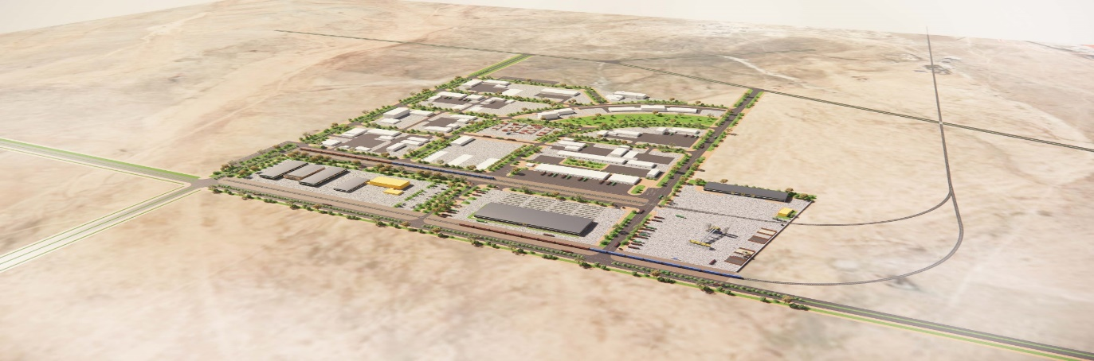
“Ян сарьдаг оргил” ХХК нь БНХАУ-ын Шанси фен ян нүүрс, коксын грүпп компанийн Монгол дахь салбар компани болон байгуулагдсан.
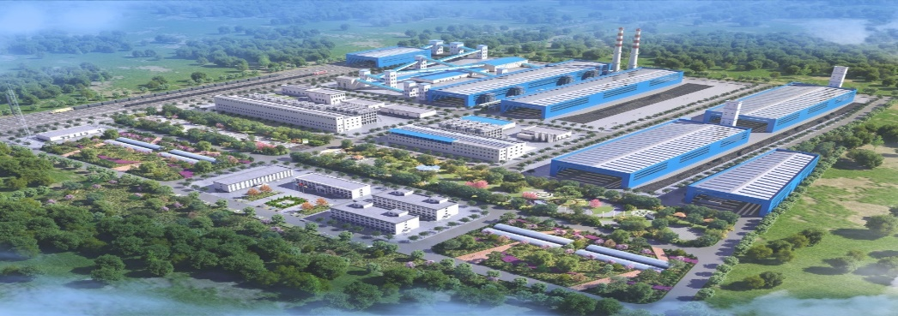

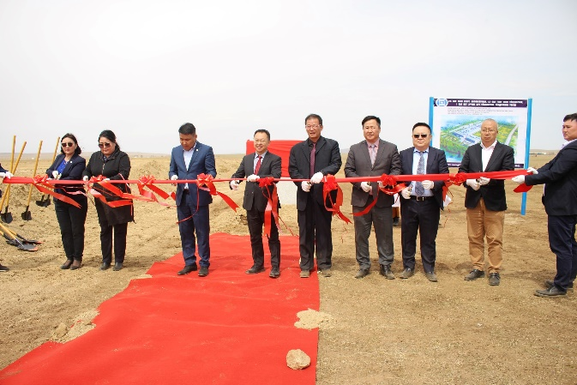
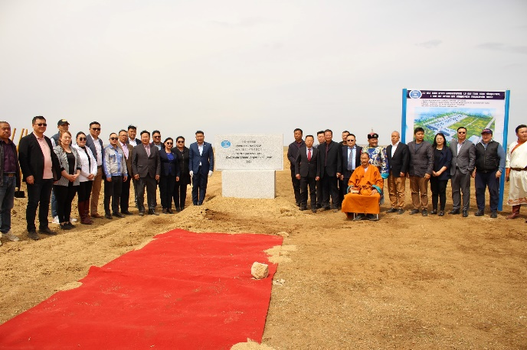
“Ян сарьдаг оргил” ХХК-ийн бүтээн байгуулалтын шав тавих ёслол

“Ян сарьдаг оргил” ХХК-ийн бүтээн байгуулалтын ажлын явц:
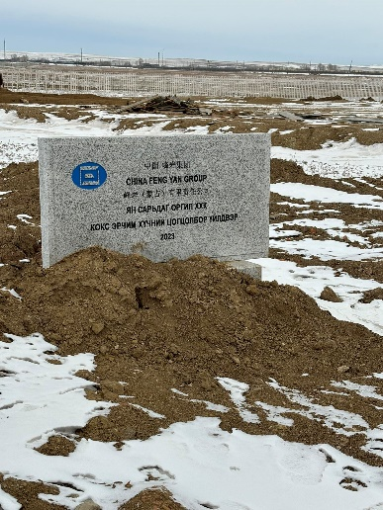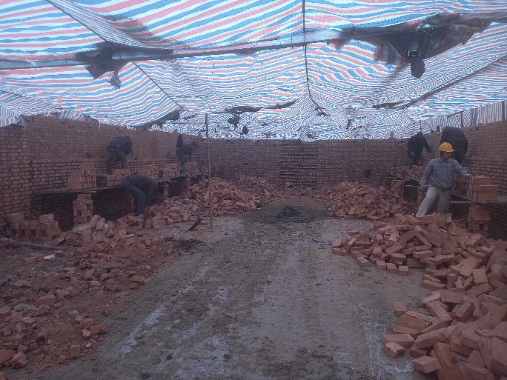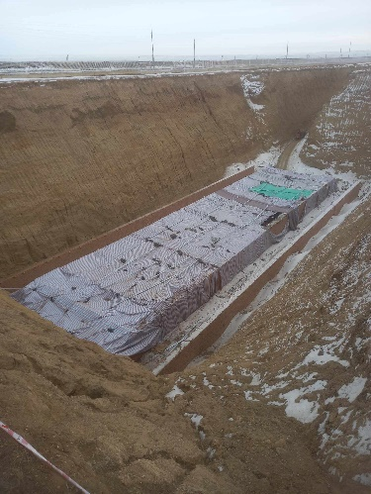
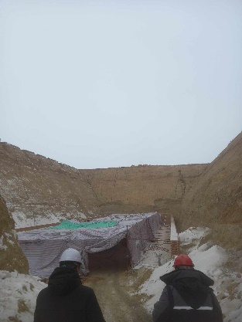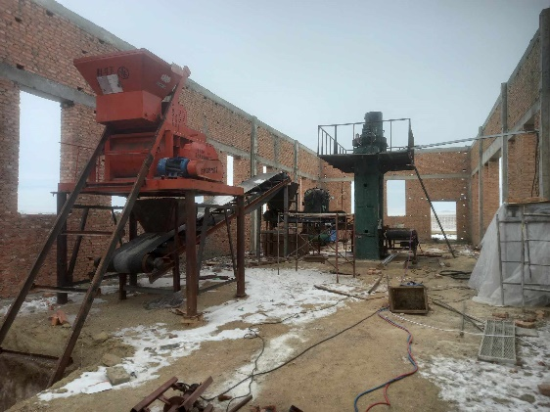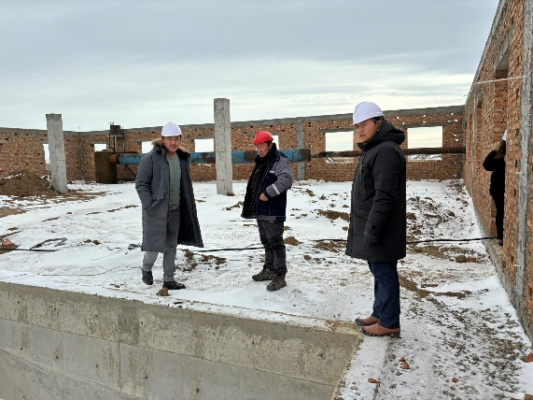

Газарт хэмжилт хийж хатуу цэгээ тэмдэглэв.
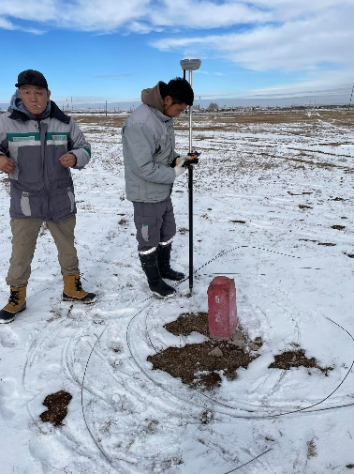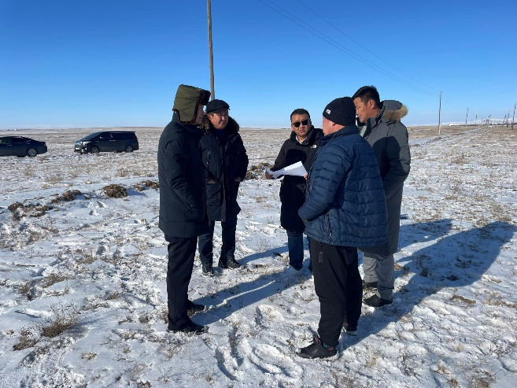
НИТХ-ын төлөөлөгч С.Эрдэнэбаяр даргатай уулзалт зохион байгуулав.
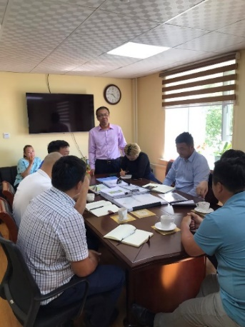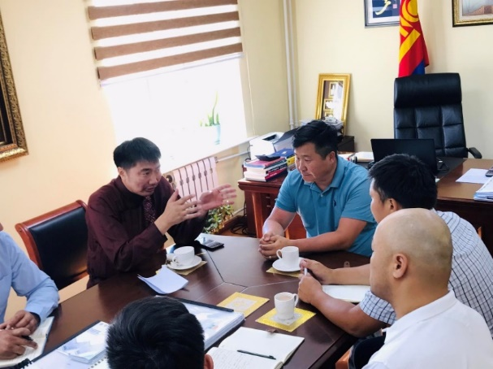
НЗД-ын захирамжаар паркийн 4 зураг төслийн ажилд тендер зарлаж, сонгон шалгаруулалт болон гэрээ байгуулах ажил явагдаж байна.
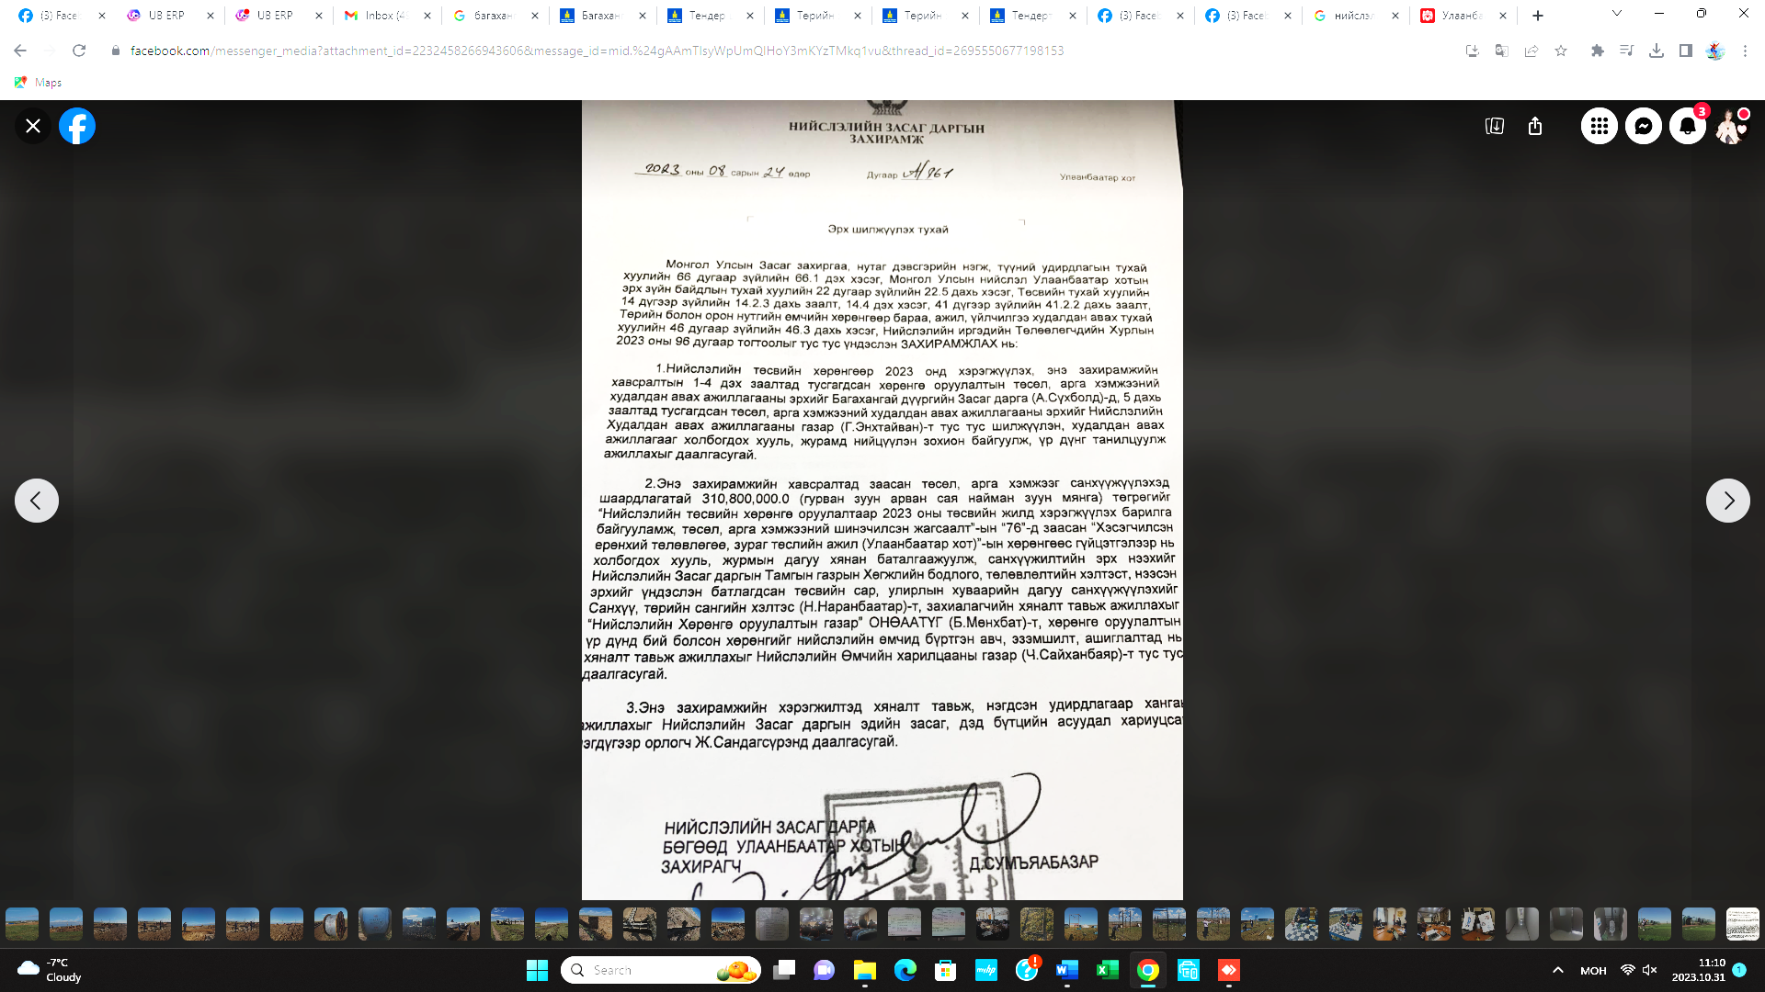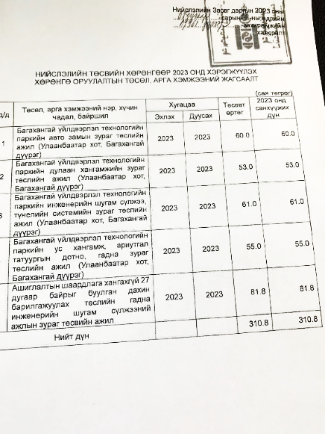
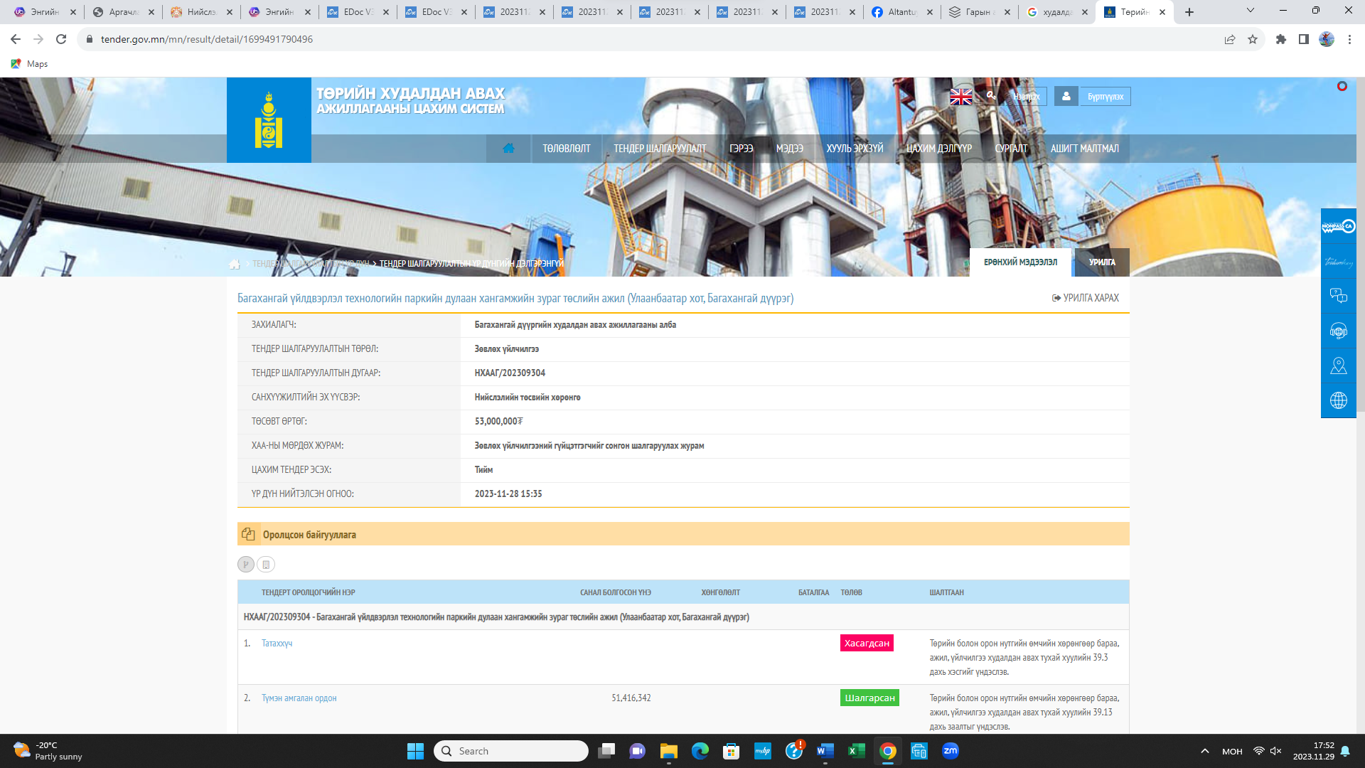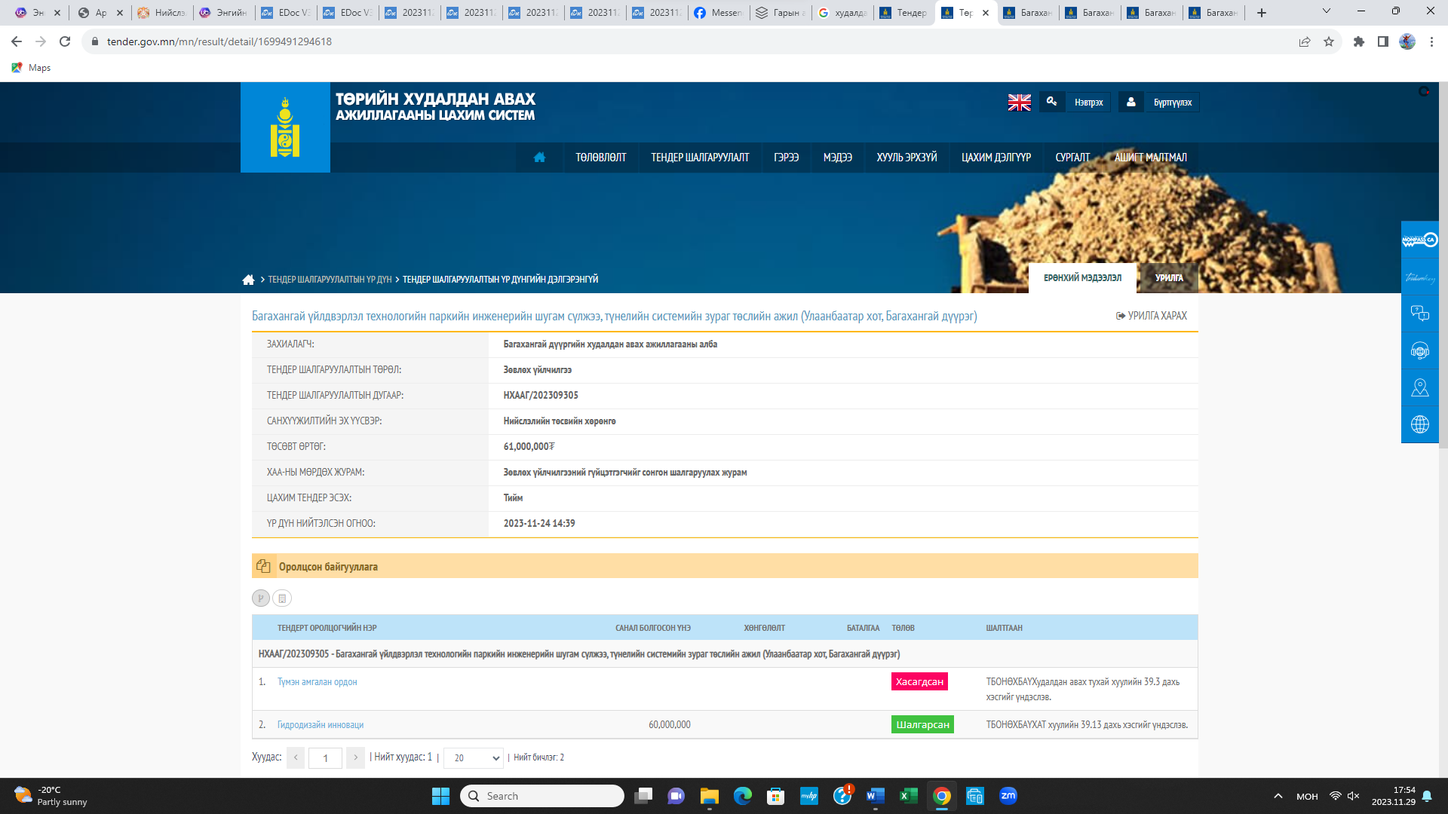
Багахангайн Үйлдвэрлэл, технологийн паркийн “Хөгжлийн төлөвлөгөө”
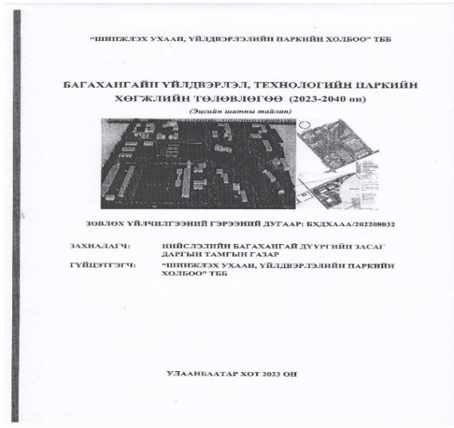
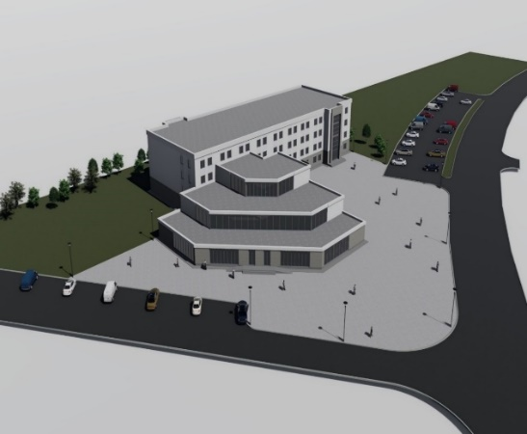
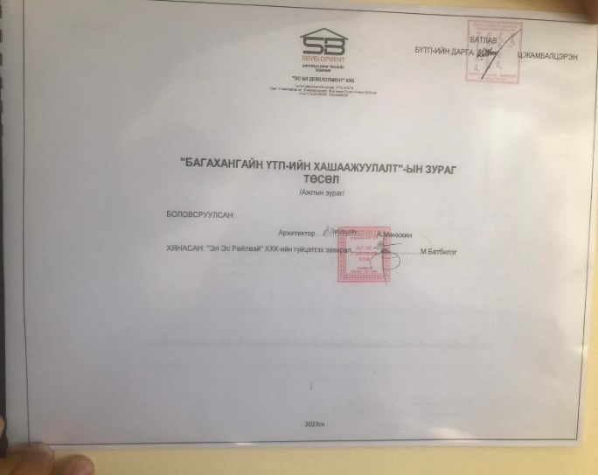
-Паркийн оффисын барилгын зураг төсөл болон хашаажуулалтын зураг төсөл

0.6 кВт-ын түр хэрэглээний цахилгаан хангамжид холбогдсон.
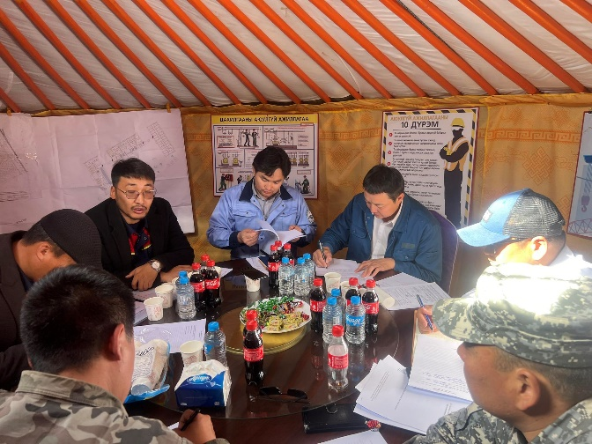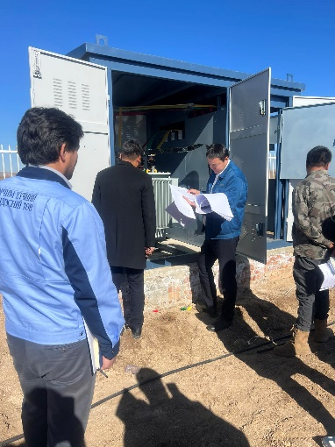
Салбар Төмөр Зам салаалах хүсэлтийг газар дээр нь судлав.
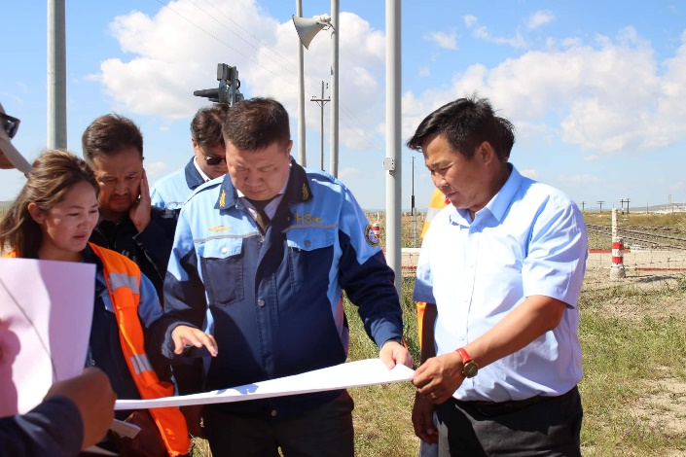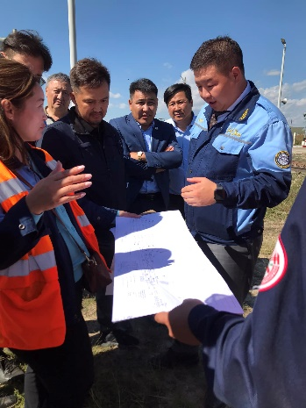
Салаа төмөр зам барих 3 талт уулзалт
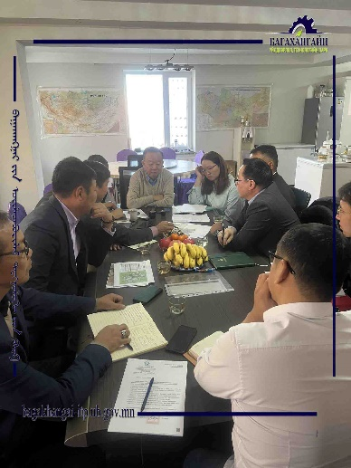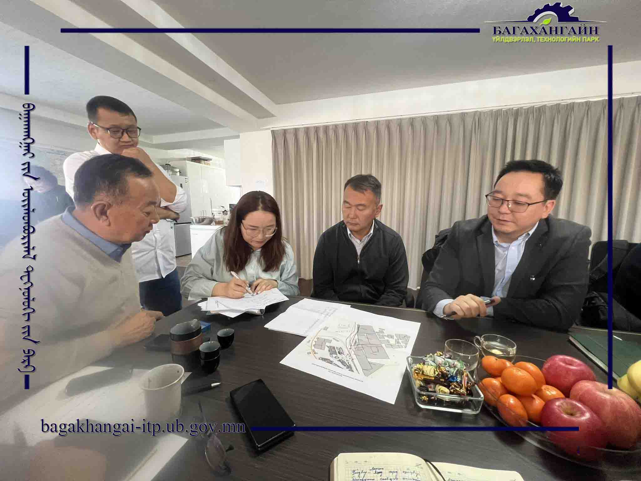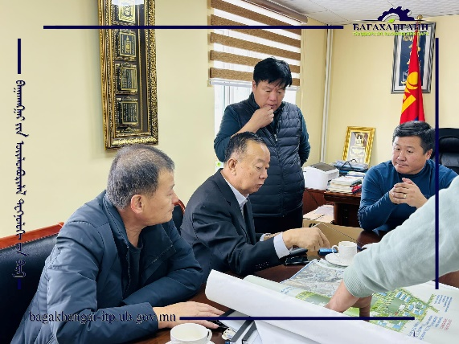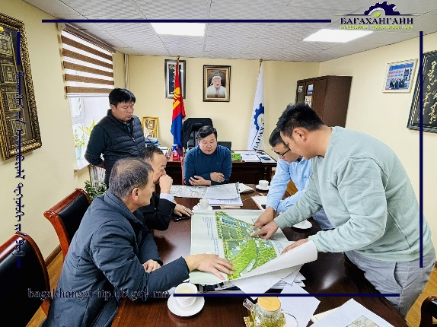
"Улаанбаатар олон улсын хөрөнгө оруулалт, түншлэлийн форум 2023“ уулзалт
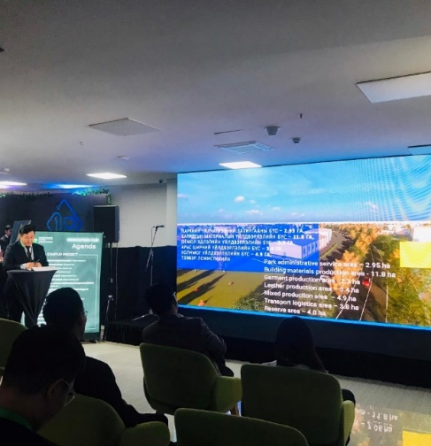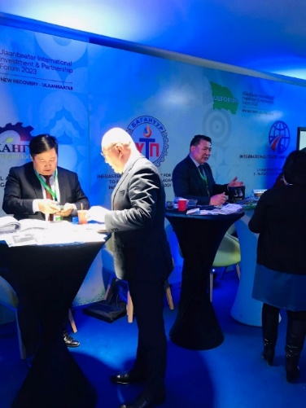
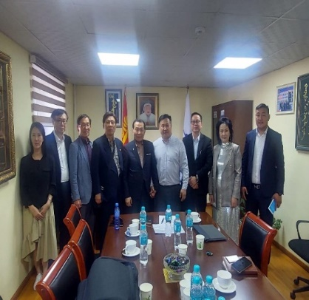
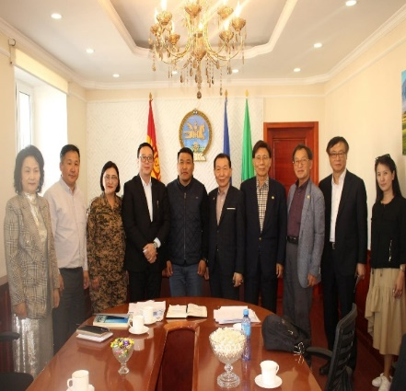
2023 оны 06 дугаар сарын 07-ны өдөр дүүрэгт Олон улсын байгууллагын сангийн ерөнхий дэд захирал Kim,sung-kul Солонгосын техник технологи болон дэд бүтэц хөрөнгө оруулалт, урлаг соёлын салбарын зөвлөх, удирдлагууд “Монгол герман Ханза консерциум групп” ХХК -ний захирал Н.Баярмаа уулзалт

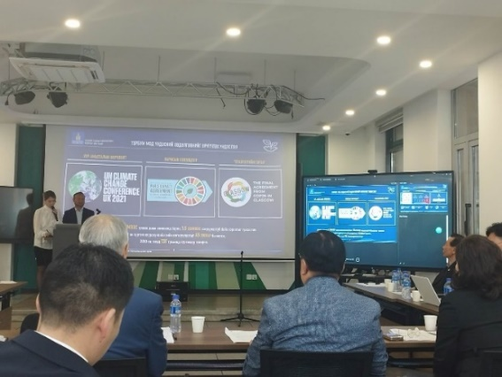
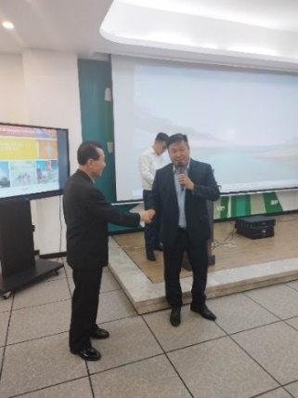
2023 оны 07-р сарын 08-ны өдөр Бүгд Найрамдах Солонгос Улсын "Олон Улсын 10021 клуб", “Бадрах Баярмаа Сан” ТББ хамтран Монгол улсад хөрөнгө оруулалт татах уулзалт

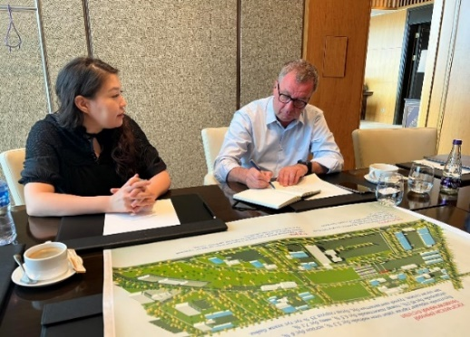
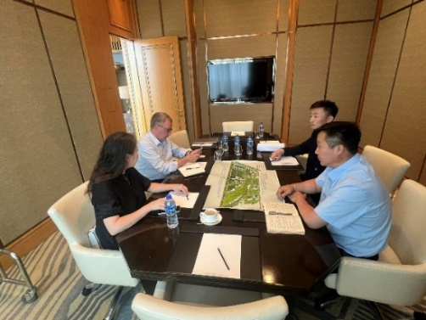
Delphos буюу Олон Улсын Хөрөнгө оруулалтын компаний захирал Bart Turtelboom-тай хамтран Багахангайн Үйлдвэрлэл Технологийн Паркт хөрөнгө оруулах талаар уулзалт

“Сарьдаг Хангай Оргил” ХХК-ийн БНХАУ-д байрлах төв компаний харьяа салбар үйлдвэрүүдийн үйл ажиллагаатай танилцсан.
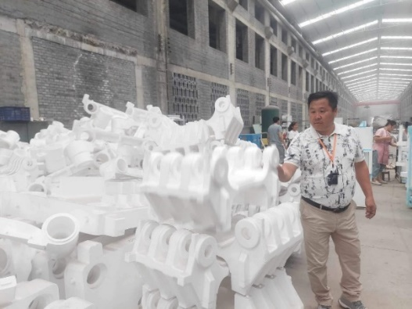
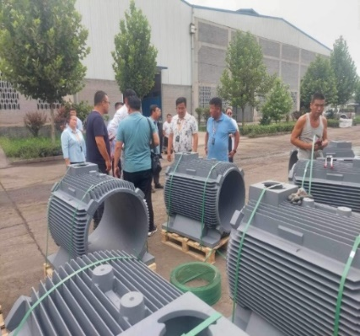

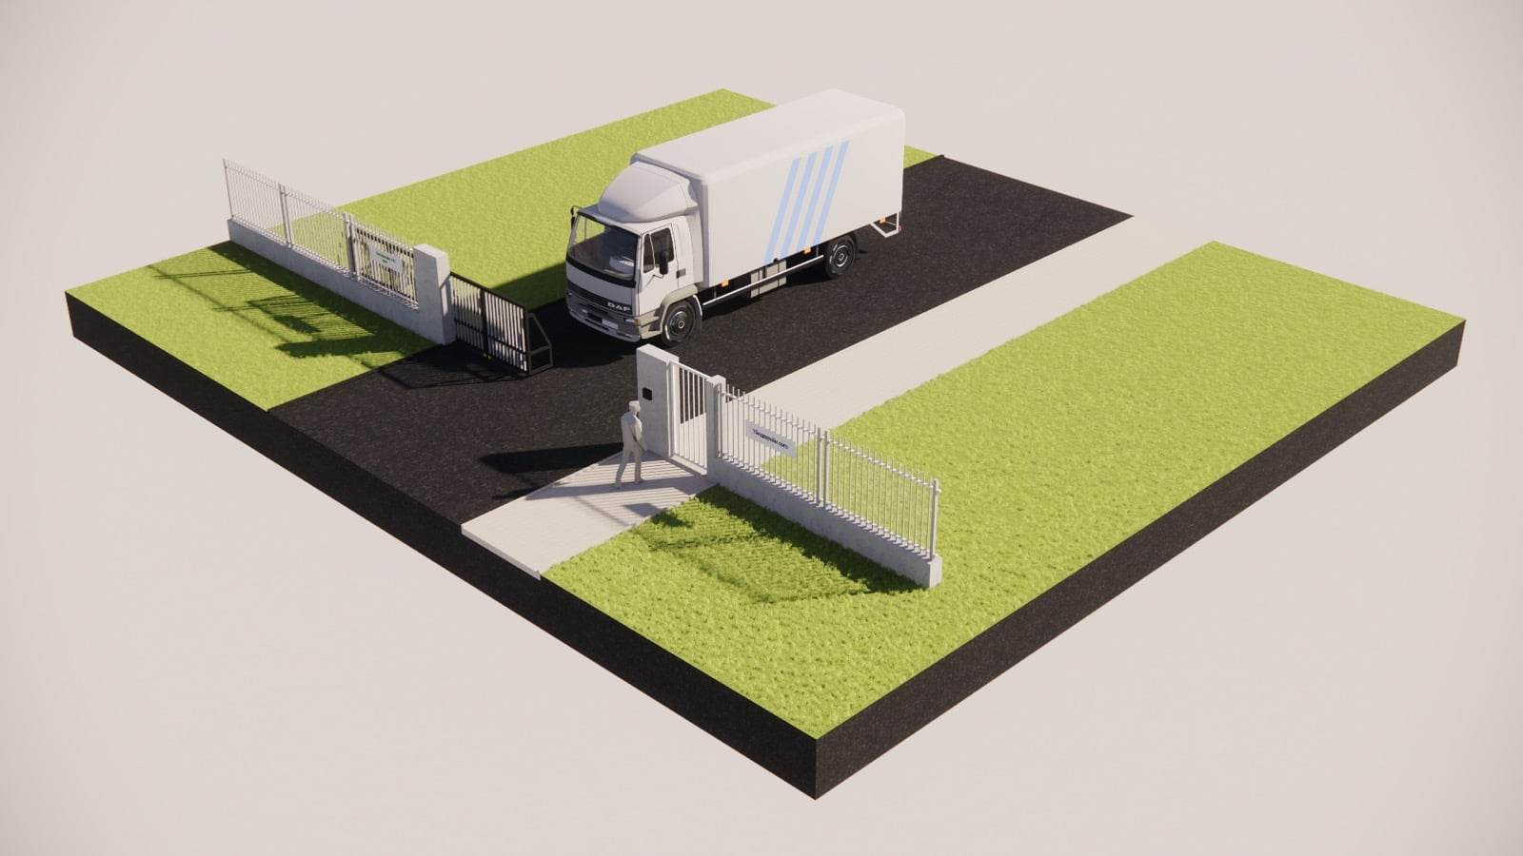
Санхүүгийн ил тод байдлыг хангасан байдал, санхүүгийн болон аудитын зөрчилгүй дүгнэгдсэн:
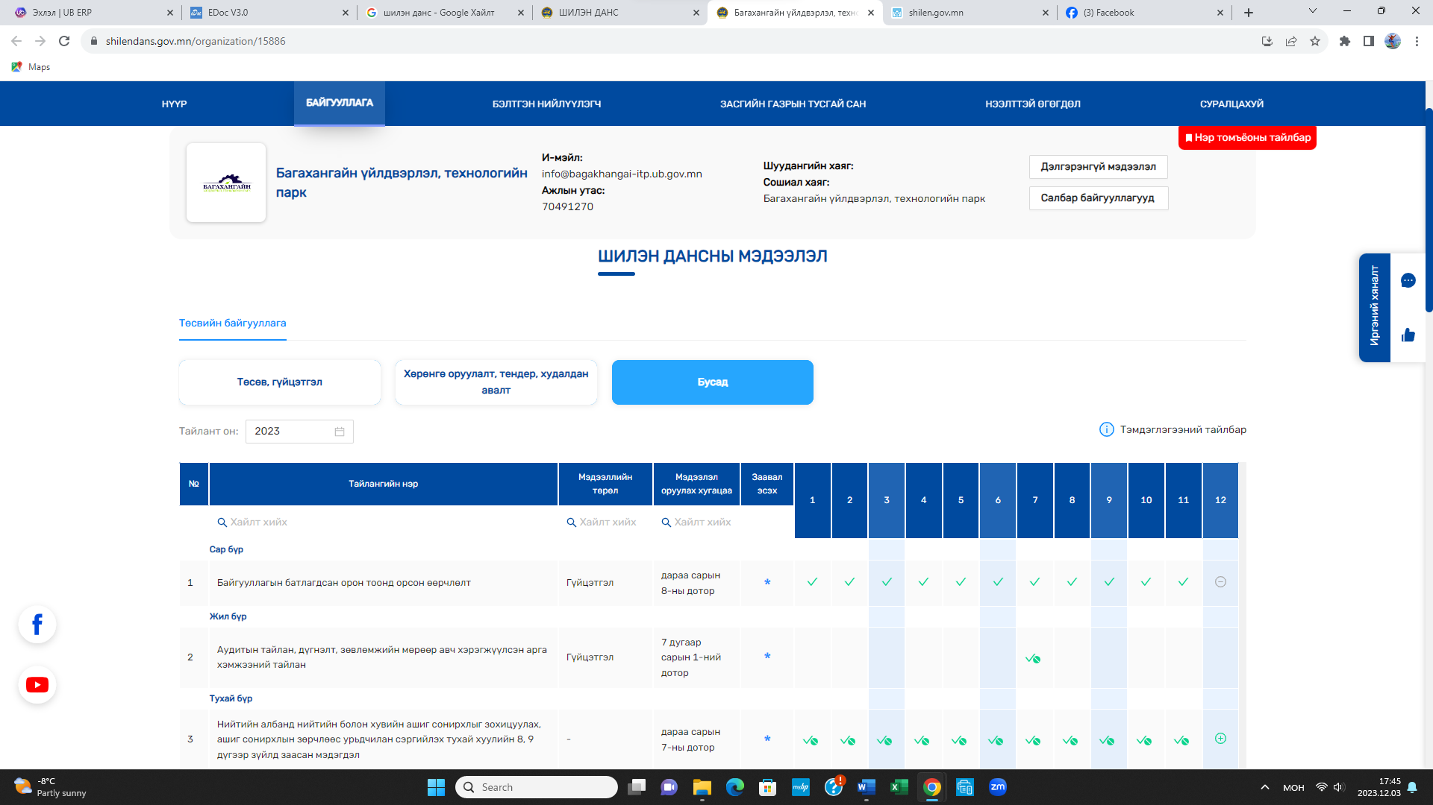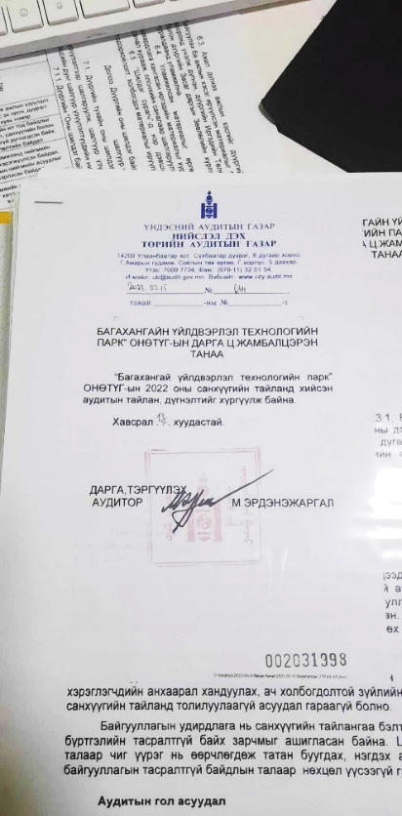
Дүүргийн хэмжээнд нийгмийн хариуцлагыг хэрэгжүүлсэн байдал, албан хаагчдын нийгмийн асуудлыг шийдвэрлэсэн байдал:
Дүүргийн 2 өрхийг сонгон өвс тэжээл, нүүрсний дэмжлэг үзүүлсэн:
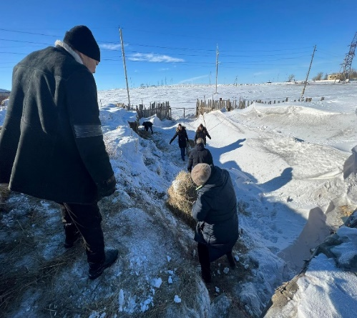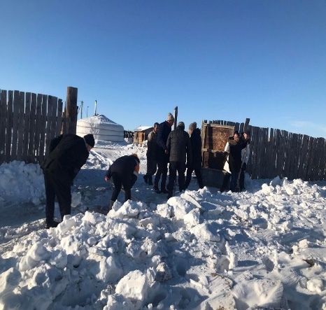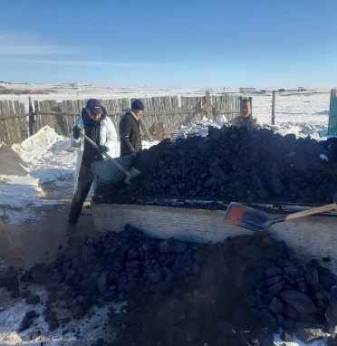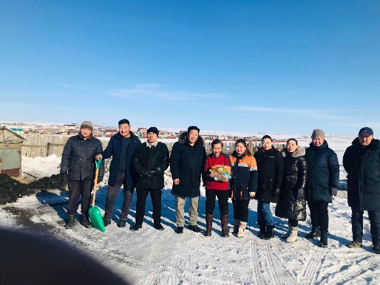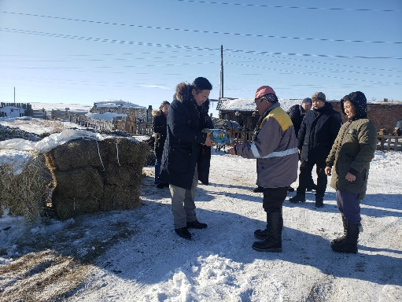
"Малчдадаа тусалъя" аян
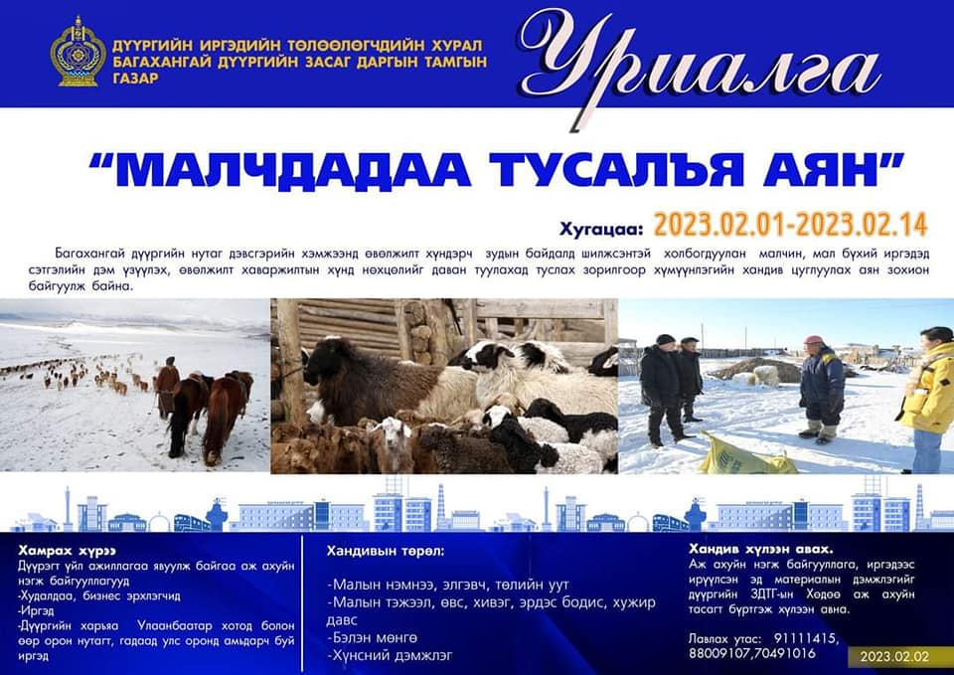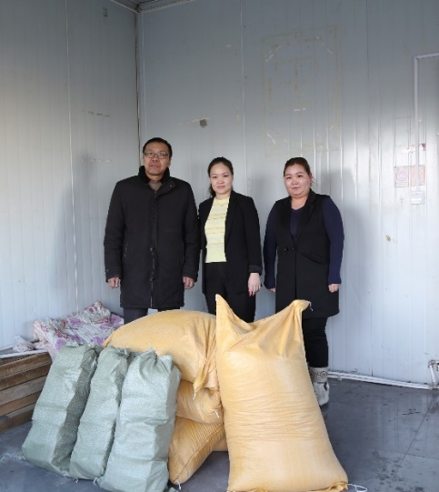
"Нэг байгуулага-Нэг сайн үйл" аян
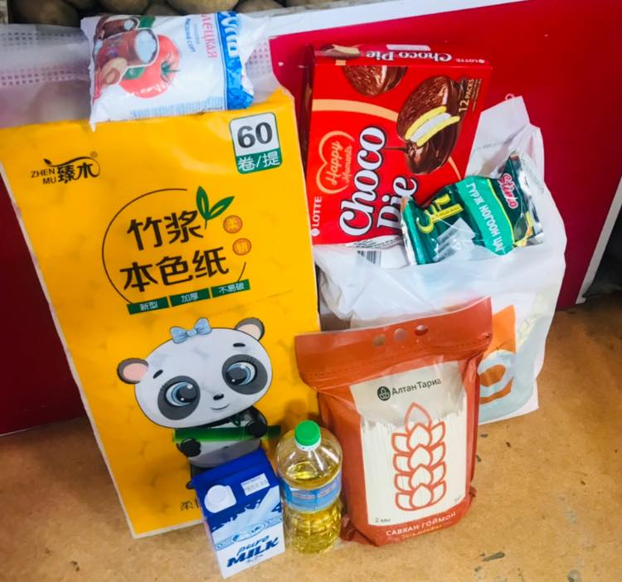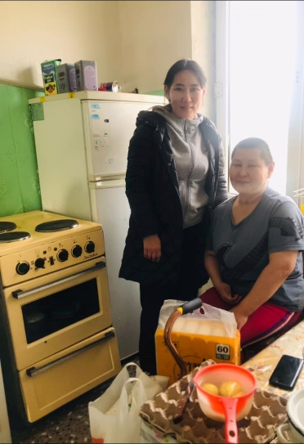

"Монгол уламжлал" макет бүтээлийн уралдаан
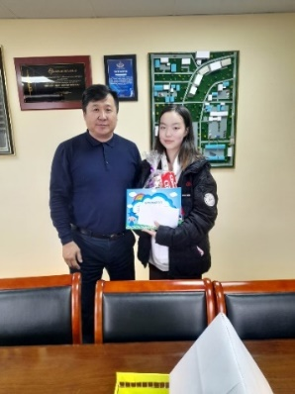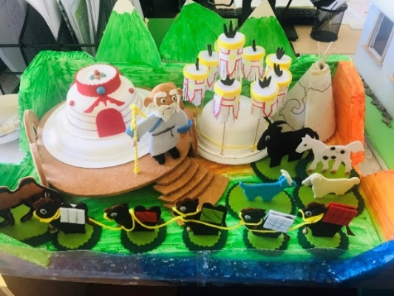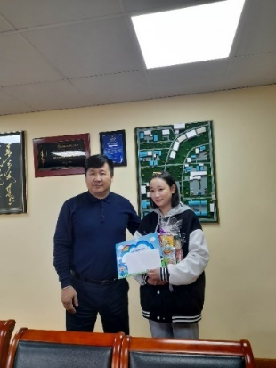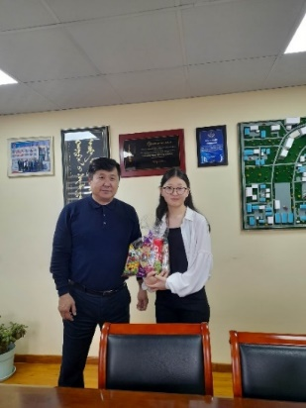
"Дурсамж" тоглолт

“Уулын оргилд гаръя” гэр бүлээрээ аялах сар
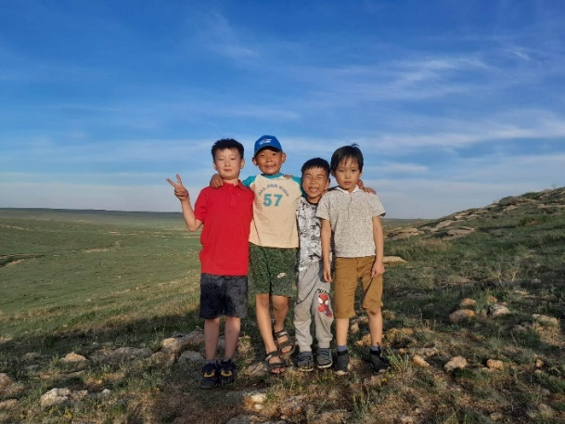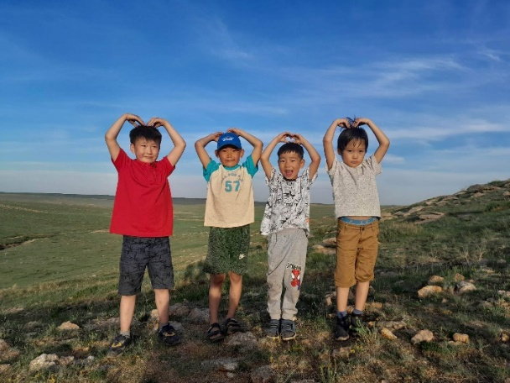
Паркт нэгжээр орсон аж ахуйн нэгж байгууллагууд нийгмийн хариуцлагын хүрээнд дараах ажлыг зохион байгуулсан.
“Ян сарьдаг оргил” ХХК дадлага сургуулалт зохион байгуулалтад хамтран ажилласан.
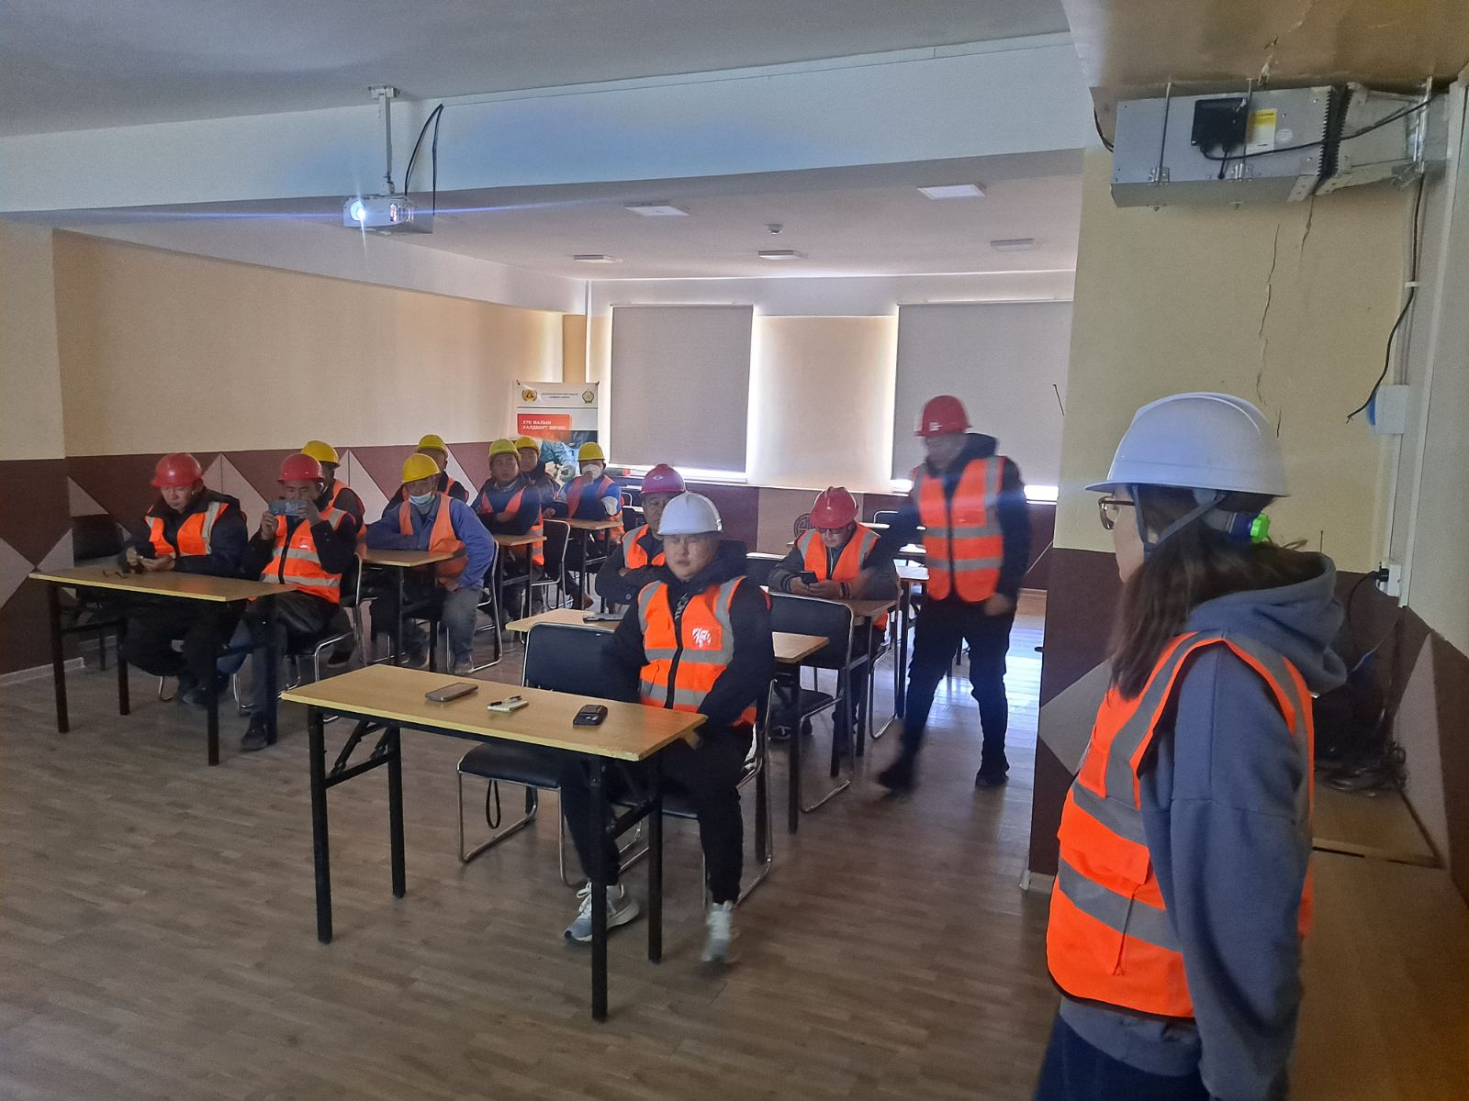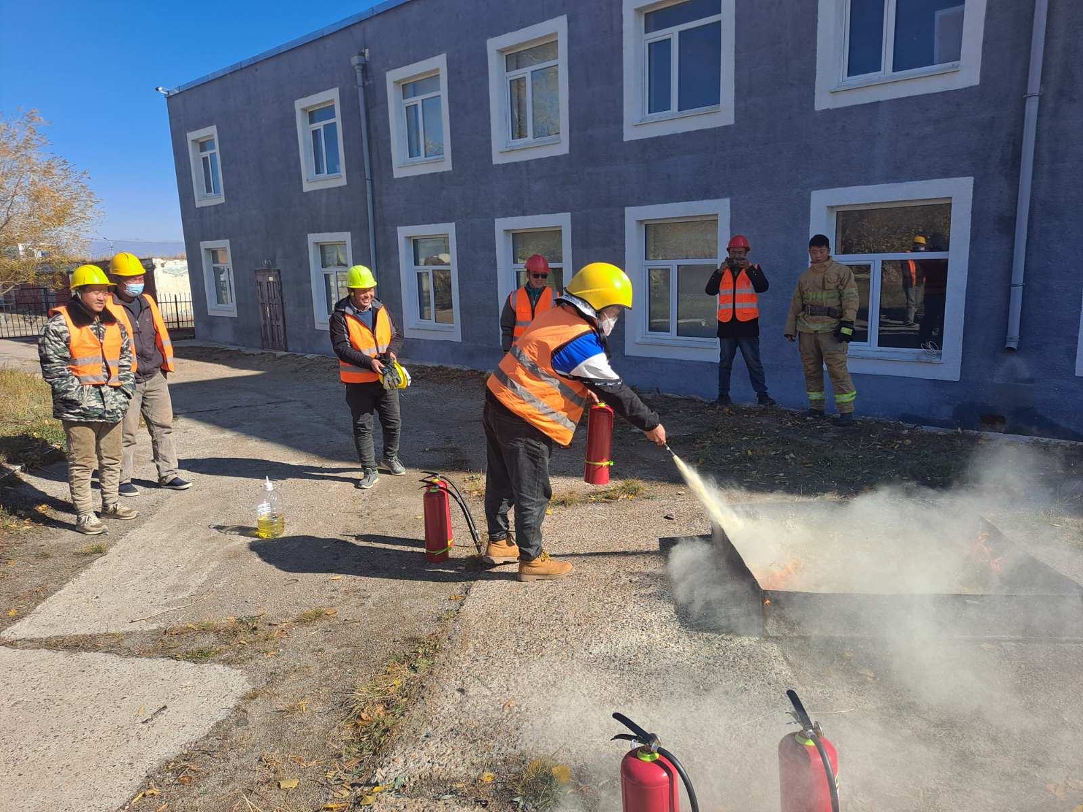
“Ян Сарьдаг оргил” ХХК нь дүүргийн Онцгой байдлын хэлтсийн албан хаагчдын амрах байрыг тохижуулах ажилд дэмжлэг үзүүлэв.
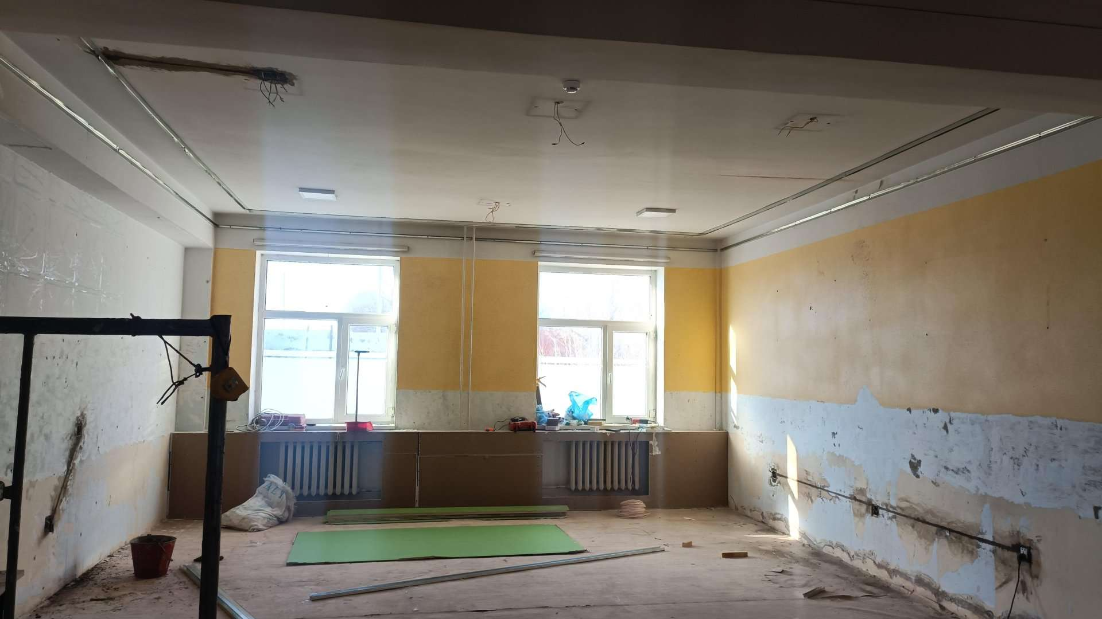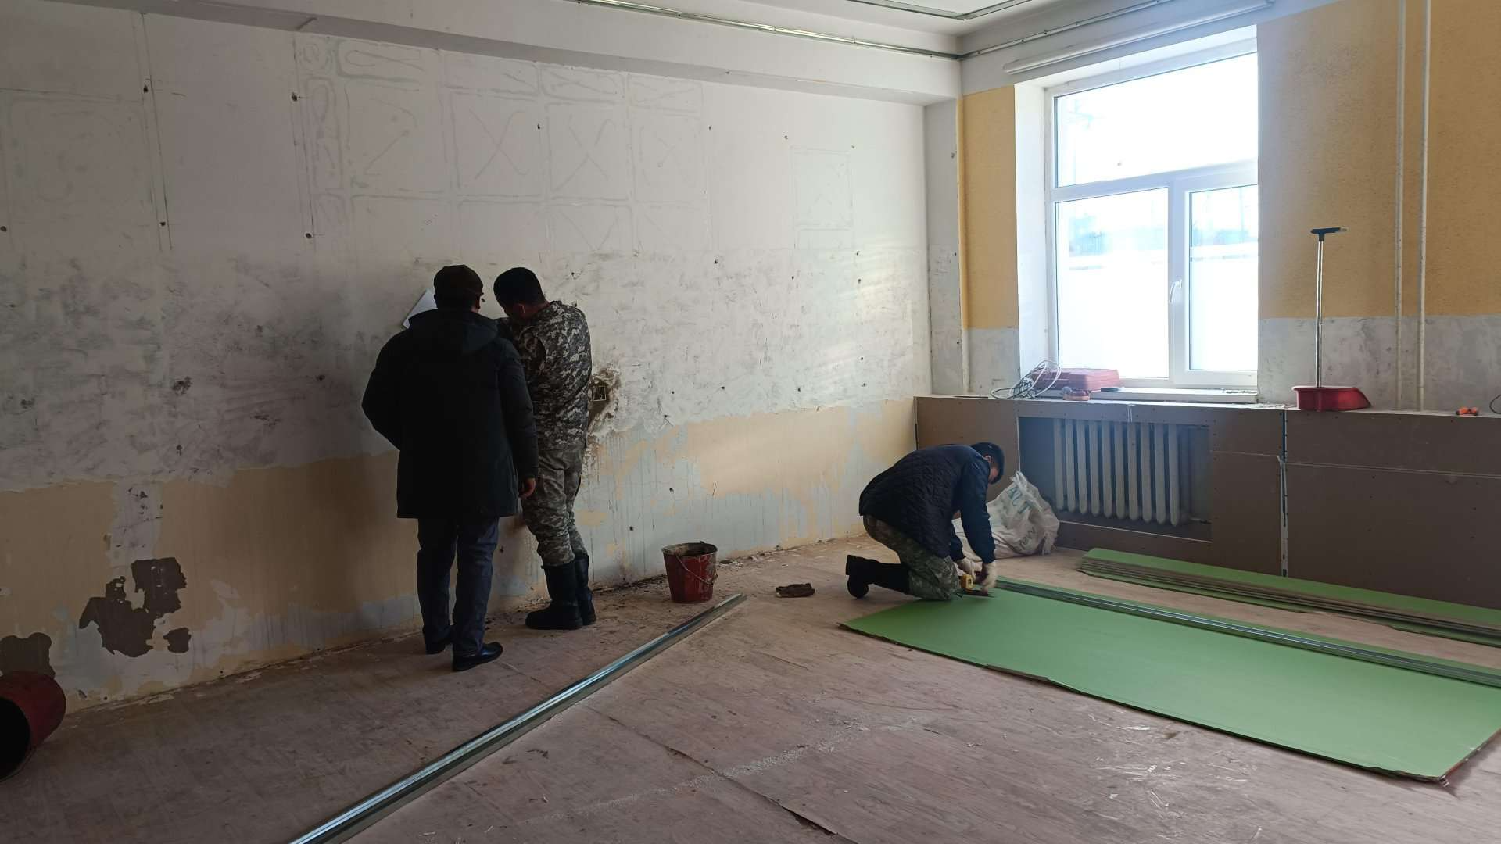
“Ян сарьдаг оргил” ХХК-ийн нээлттэй ажлын байрны зар

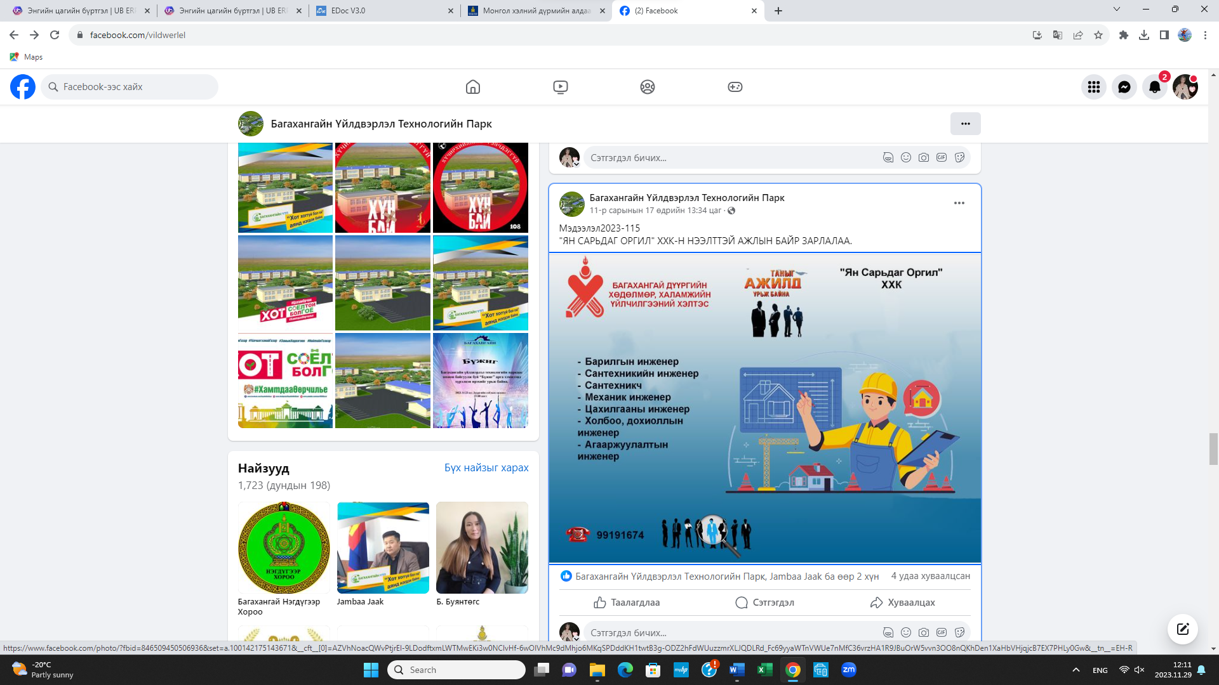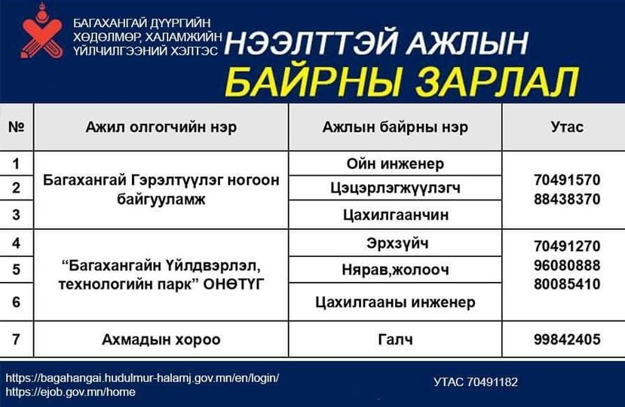
Албан хаагчдын сургалт, уулзалтад хамрагдсан:
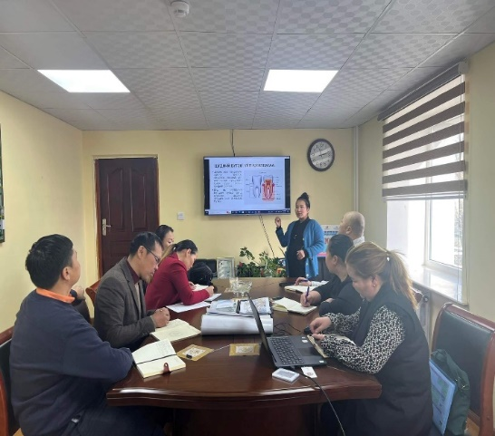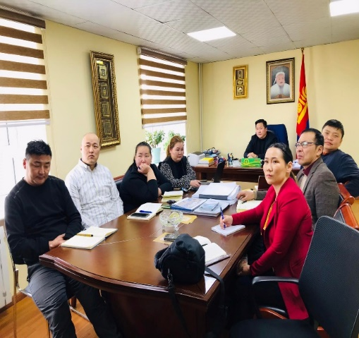
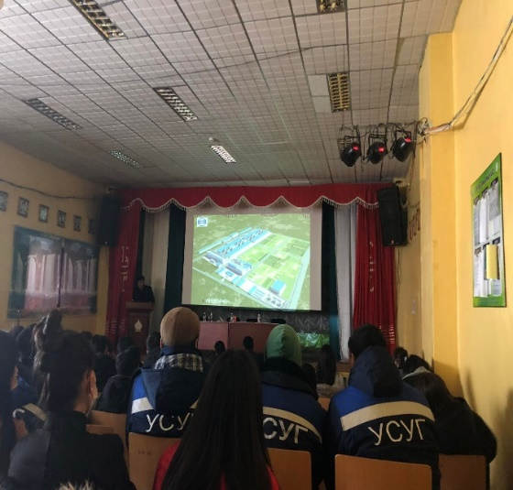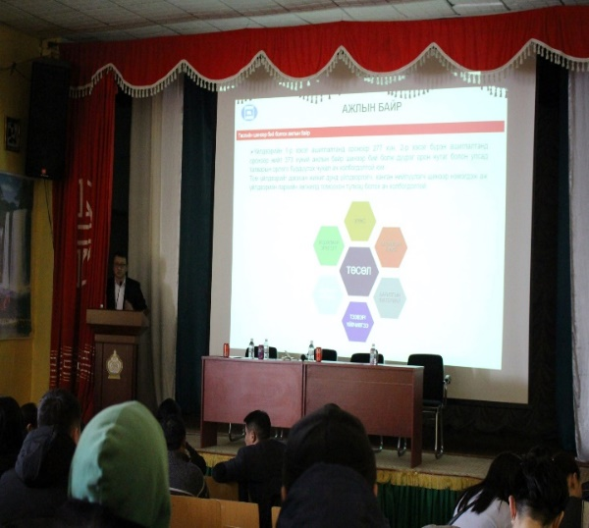
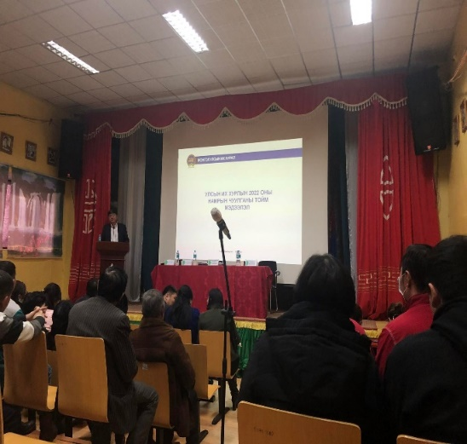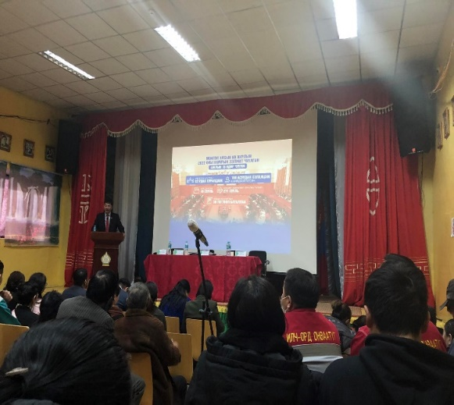
"Харилцааны сэтгэл зүй, сэтгэл хөдлөлөө удирдахуй" сэдвээр зохион байгуулсан сургалт
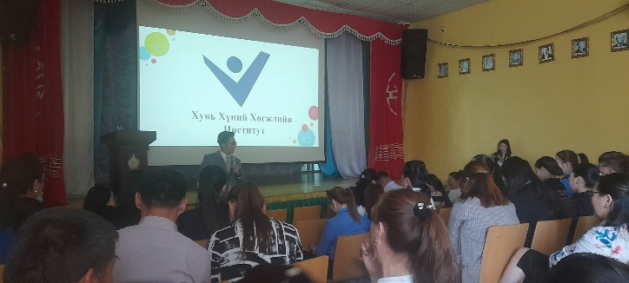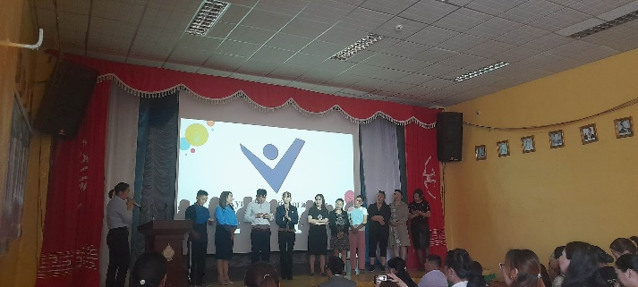
Гүйцэтгэл, тайлагналт, хяналт-шинжилгээ үнэлгээ хийх аргачлал, анхаарах асуудлын талаар мэдлэг олгох сургалт
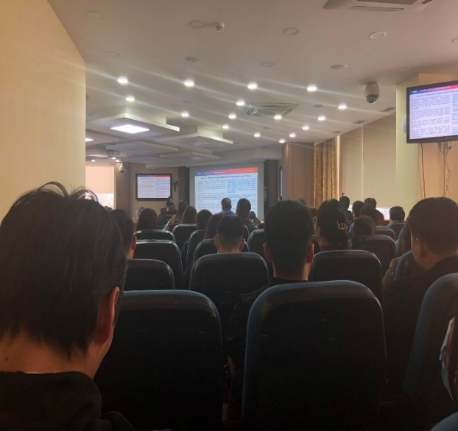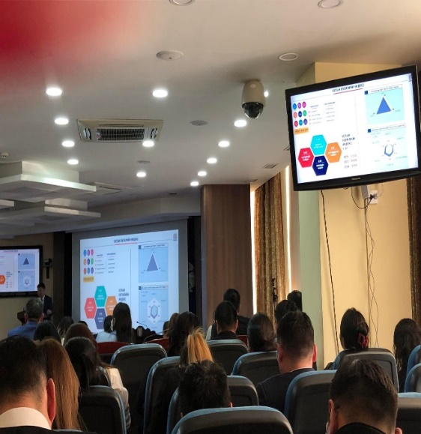
“Жендерийн тухай ойлголт”, "Ажлын байран дээрх харилцаа хандалга" сургалт
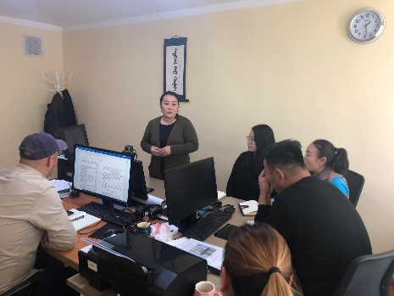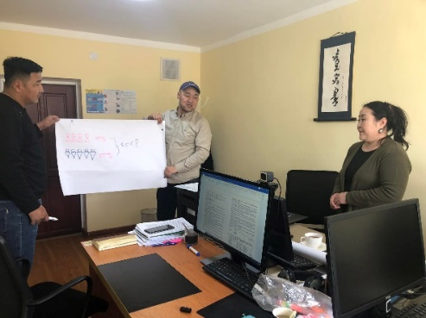
ХАБЭА-ны сургалт
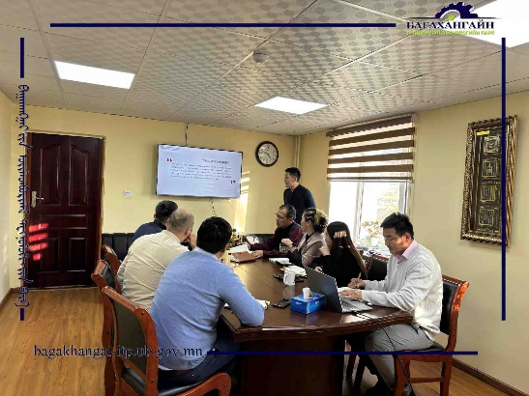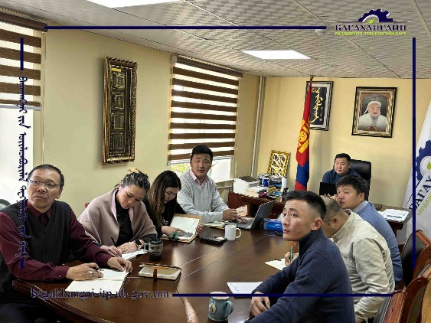
Хууль тогтоомжийн хэрэгжилт, Архив, албан хэрэг хөтлөлт, дотоод ажлын эмх цэгц:
Ирсэн бичгийн шийдвэрлэлт:
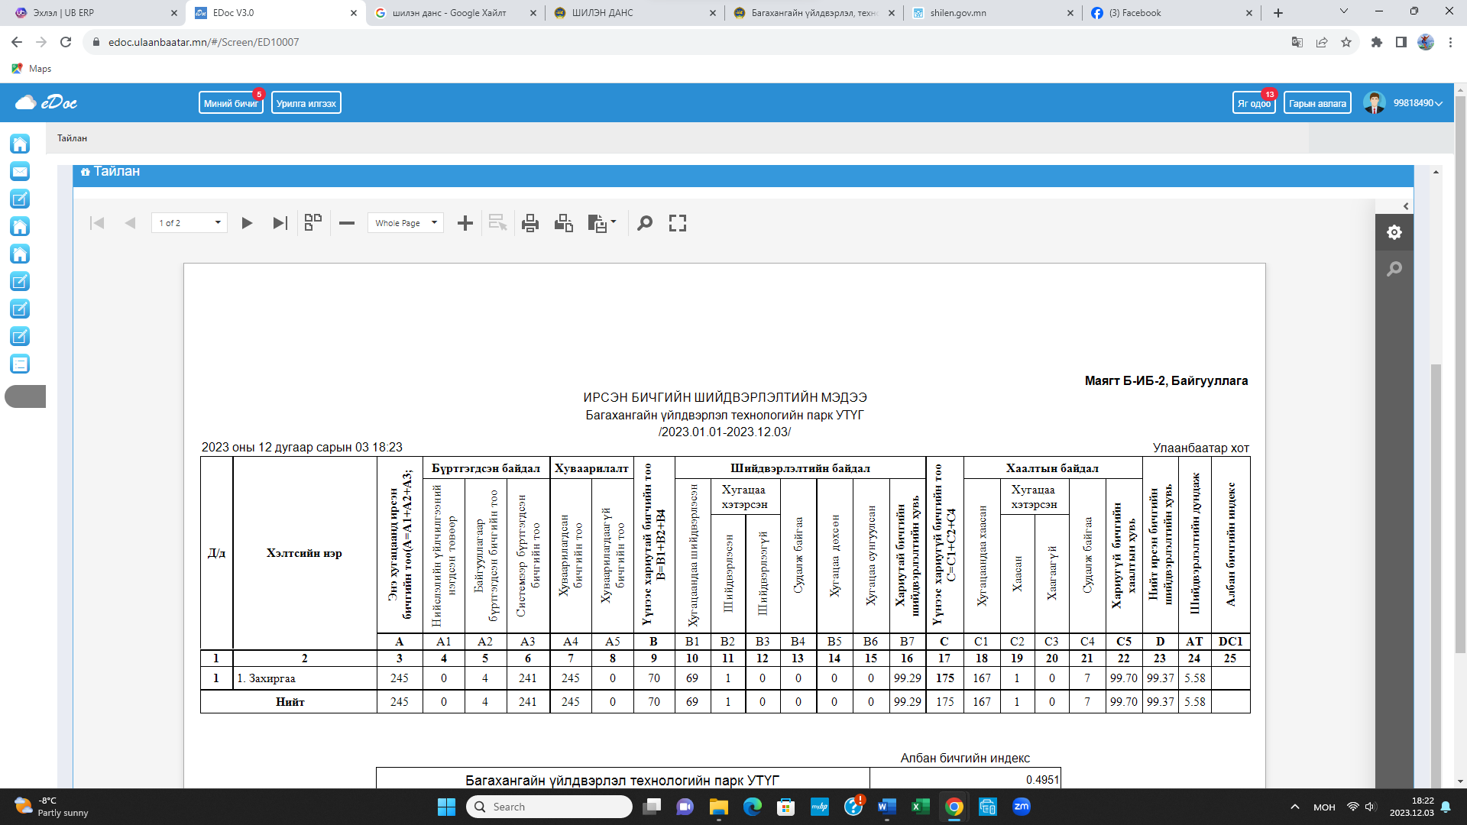
Дотоод үйл ажиллагааны эмх цэгц:
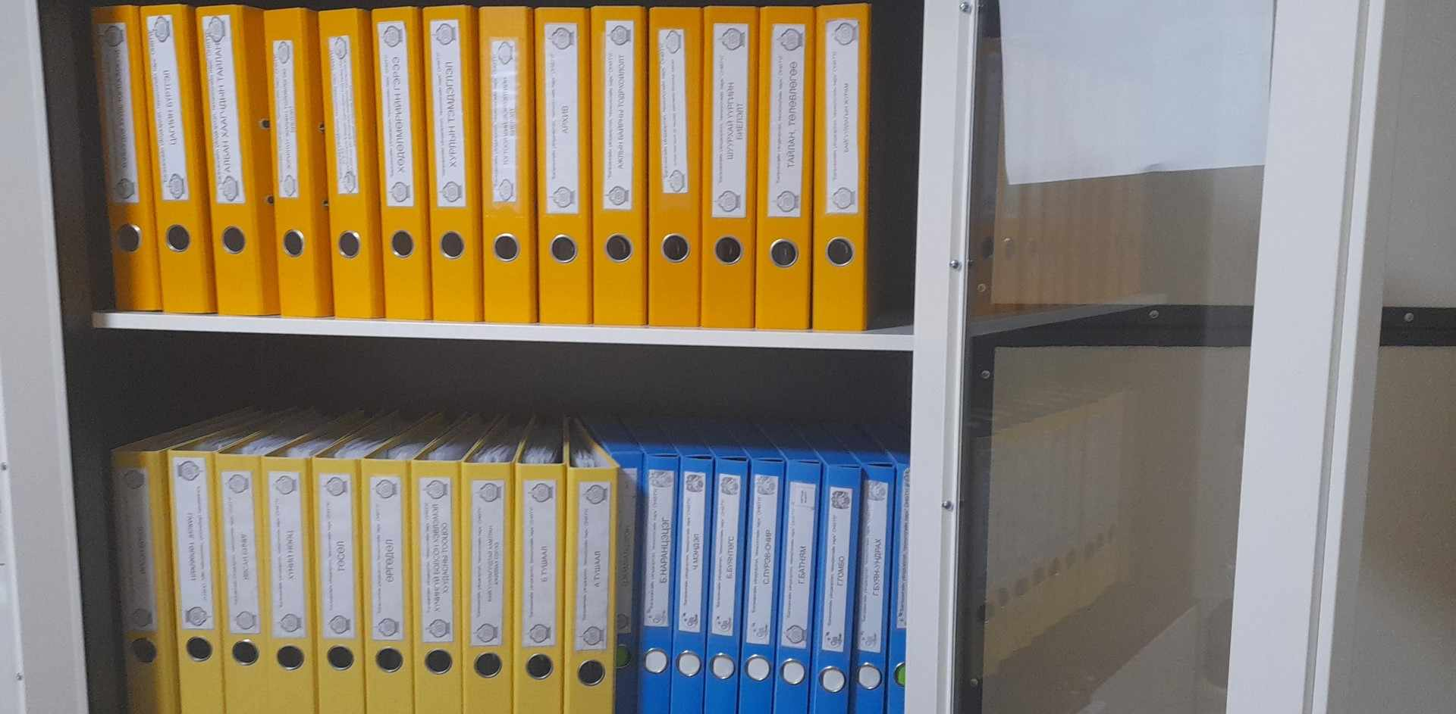
Цахим архивын баримт:
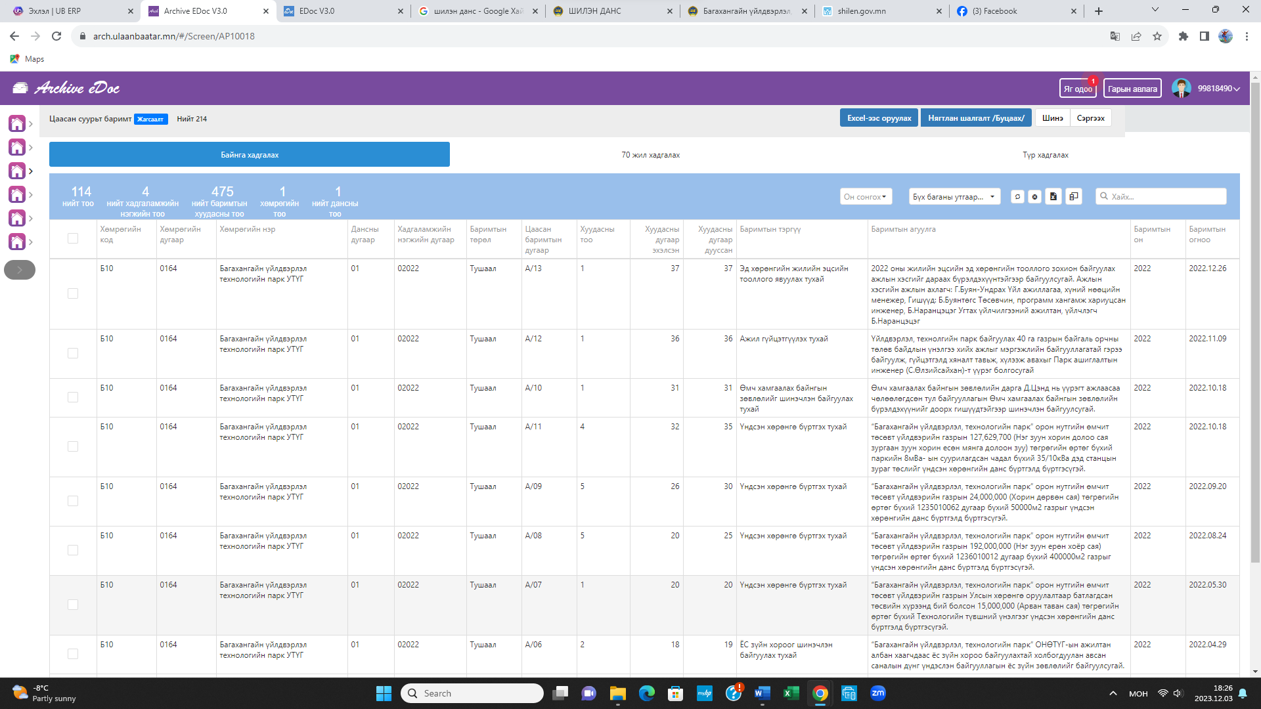
Архивчдын өдөр”-ийн үзэсгэлэнд тусгай төрлийн баримтаар оролцов.
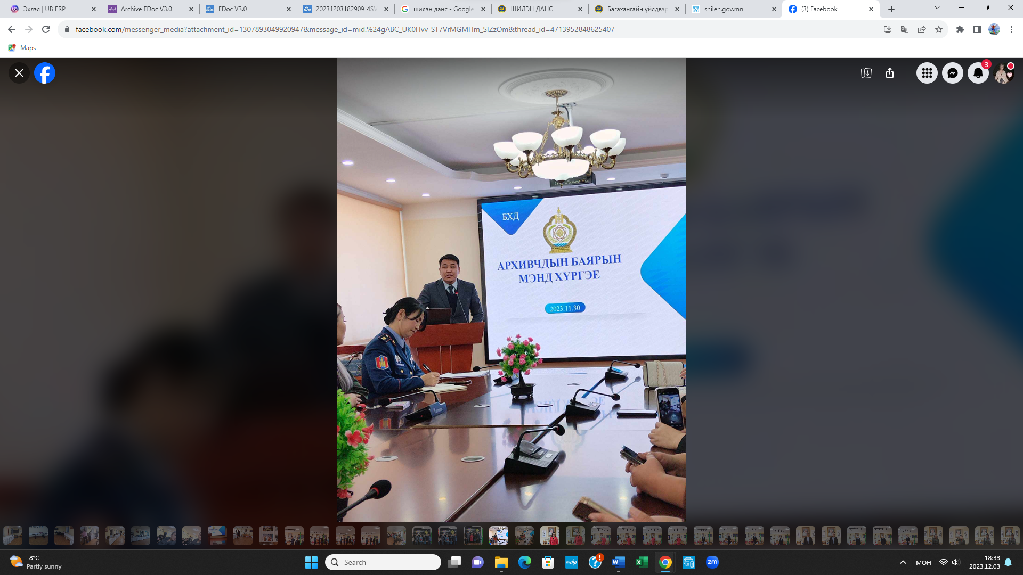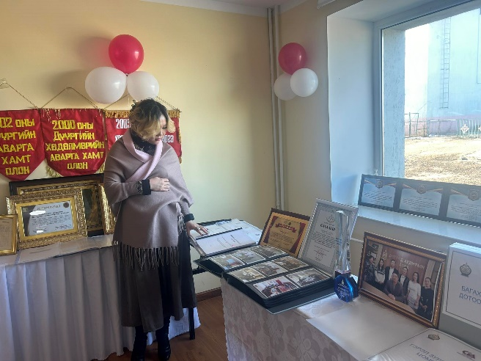
Салбарын хэмжээнд ажил мэргэжлийн уралдаанд оролцсон байдал, гаргасан амжилт:
Нийслэлийн үйлдвэрлэл, технологийн паркуудын дунд Спортын 5 төрөлт тэмцээн.
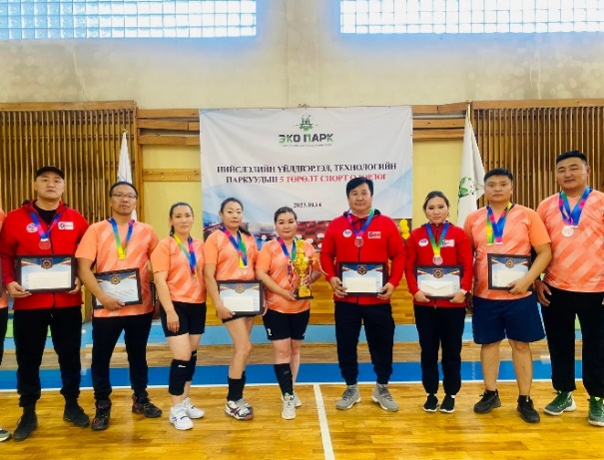
Тохижилт ногоон байгууламжийн чиглэлээр хийсэн ажил:
“Тэрбум мод” үндэсний хөдөлгөөн
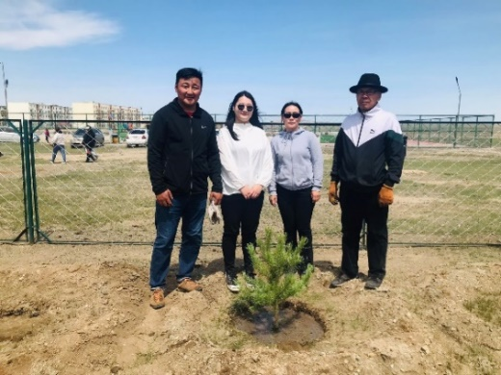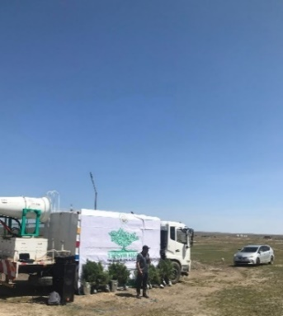
Их цэвэрлэгээ:
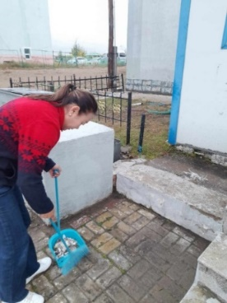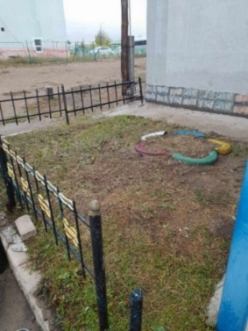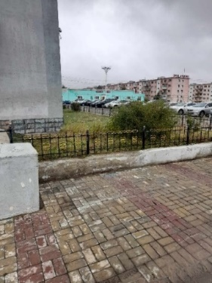
Цэцэгний үр түүсэн:
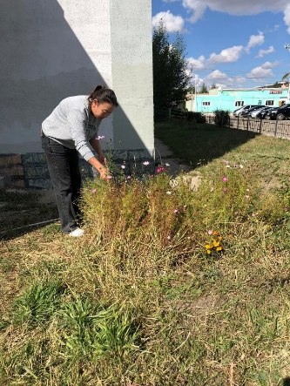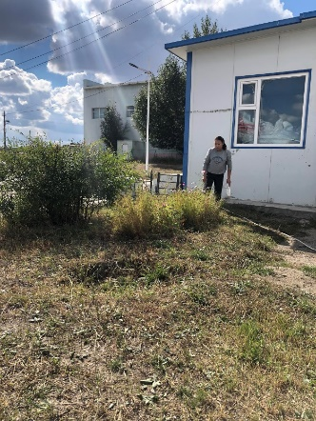
Шинээр санаачилсан ажил:
“Эерэг харилцаа-Эерэг ажилын байр” уриа дор 1 сарын аян:
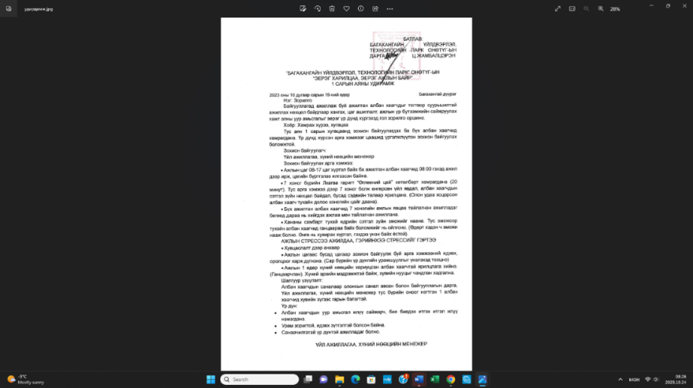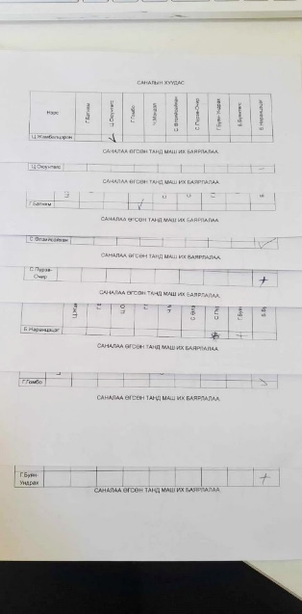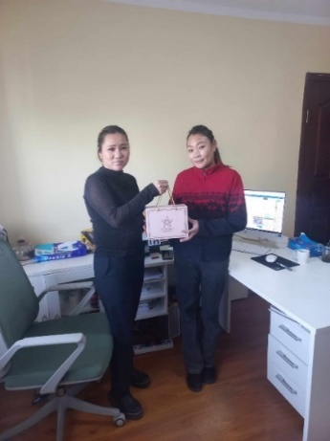
Архивын шүүгээг инженерийн албаар хийлгүүлсэн:
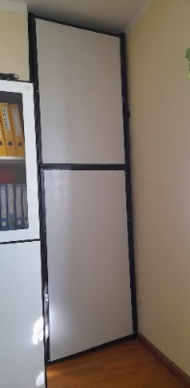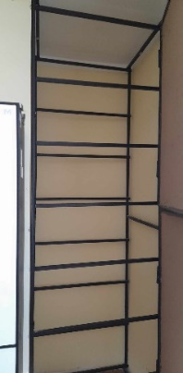
Хамт олны сахилга хариуцлага, ёс зүй, дэг журмыг баримтлаж, гэмт хэрэг, хэв журмын зөрчилгүй ажилласан байдал:
Гэмт хэргээс урьдчилан сэргийлэх, мэдээ, мэдээллийг нийтэд мэдээлэн ажилласан.
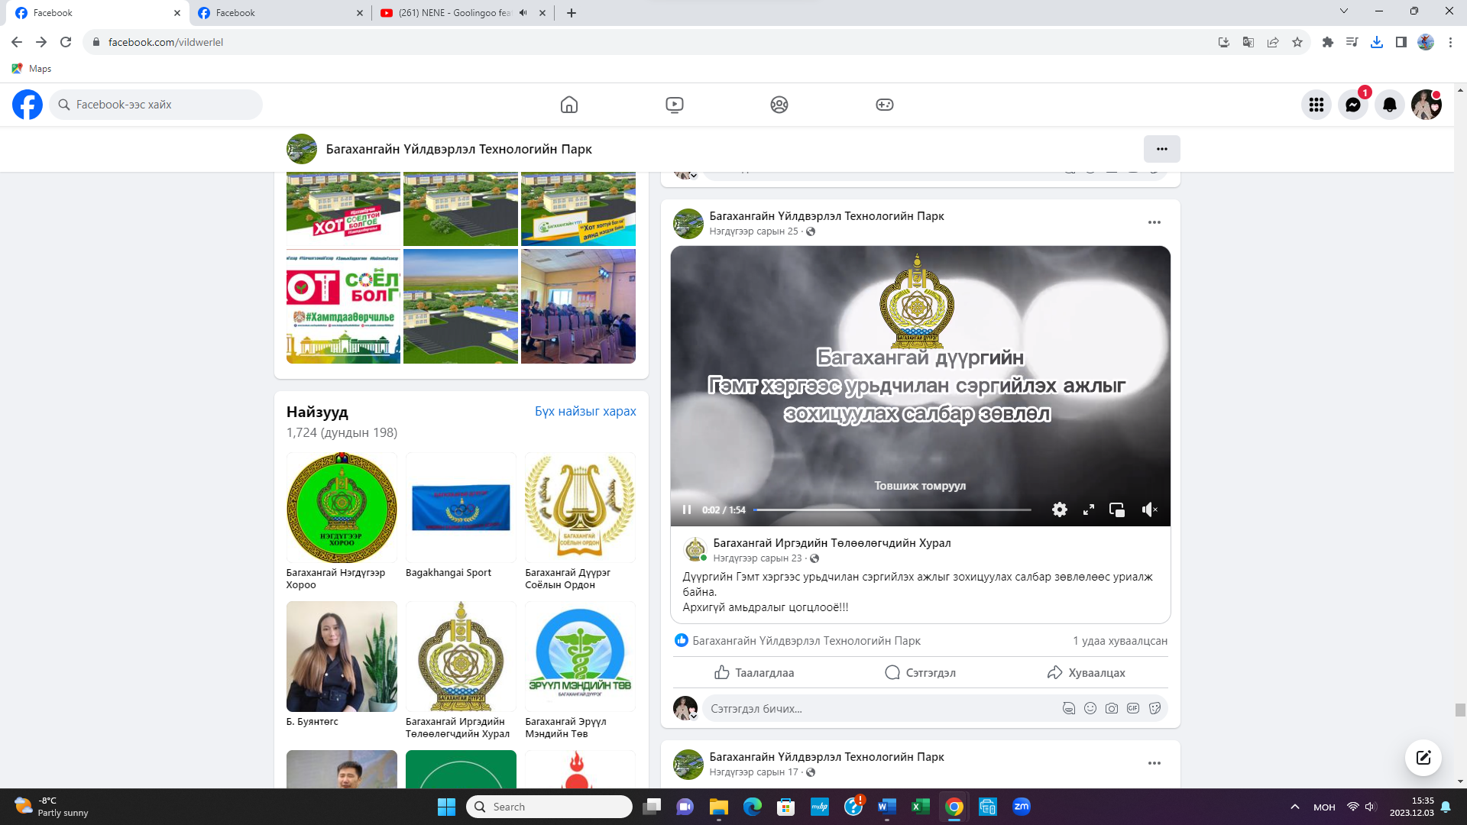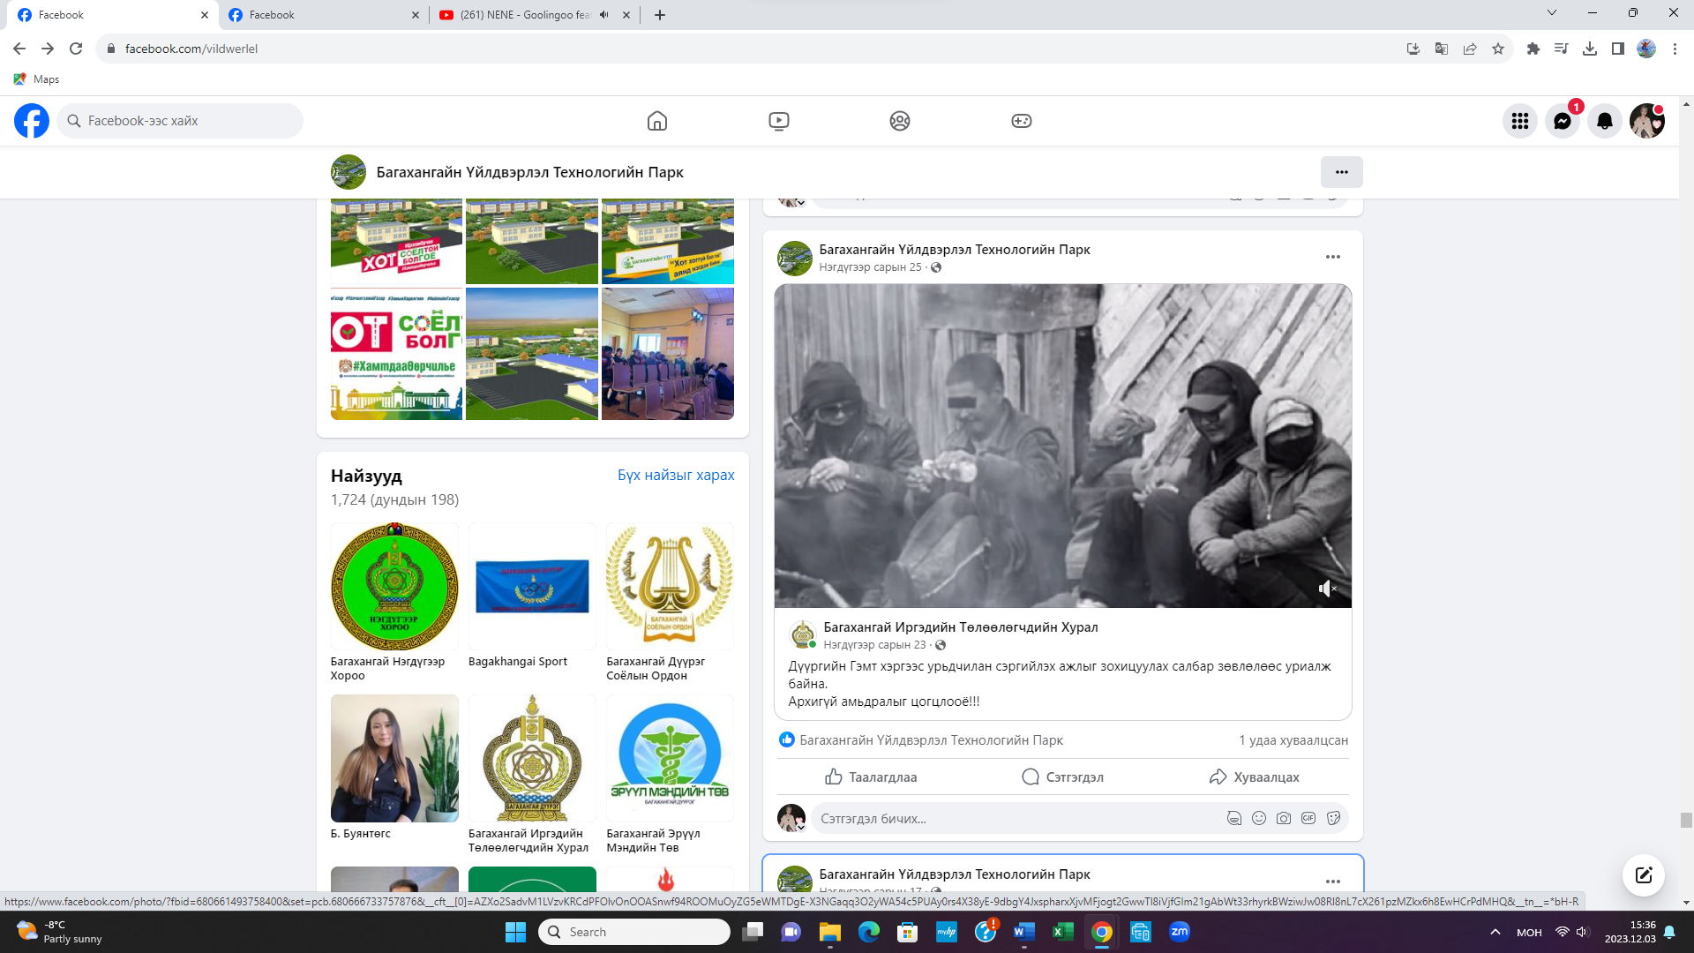
“Тогтвортой гэр бүлийн харилцаа–Тогтвортой амжилтын үндэс” сэдэвт сургалт
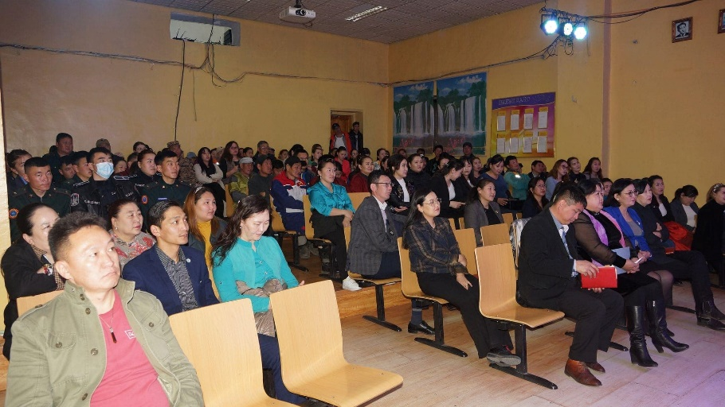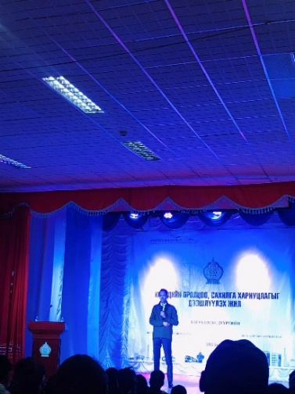
Эцэг эхийн зөвлөлийн танилцууллагыг олон нийтэд мэдээллэсэн.
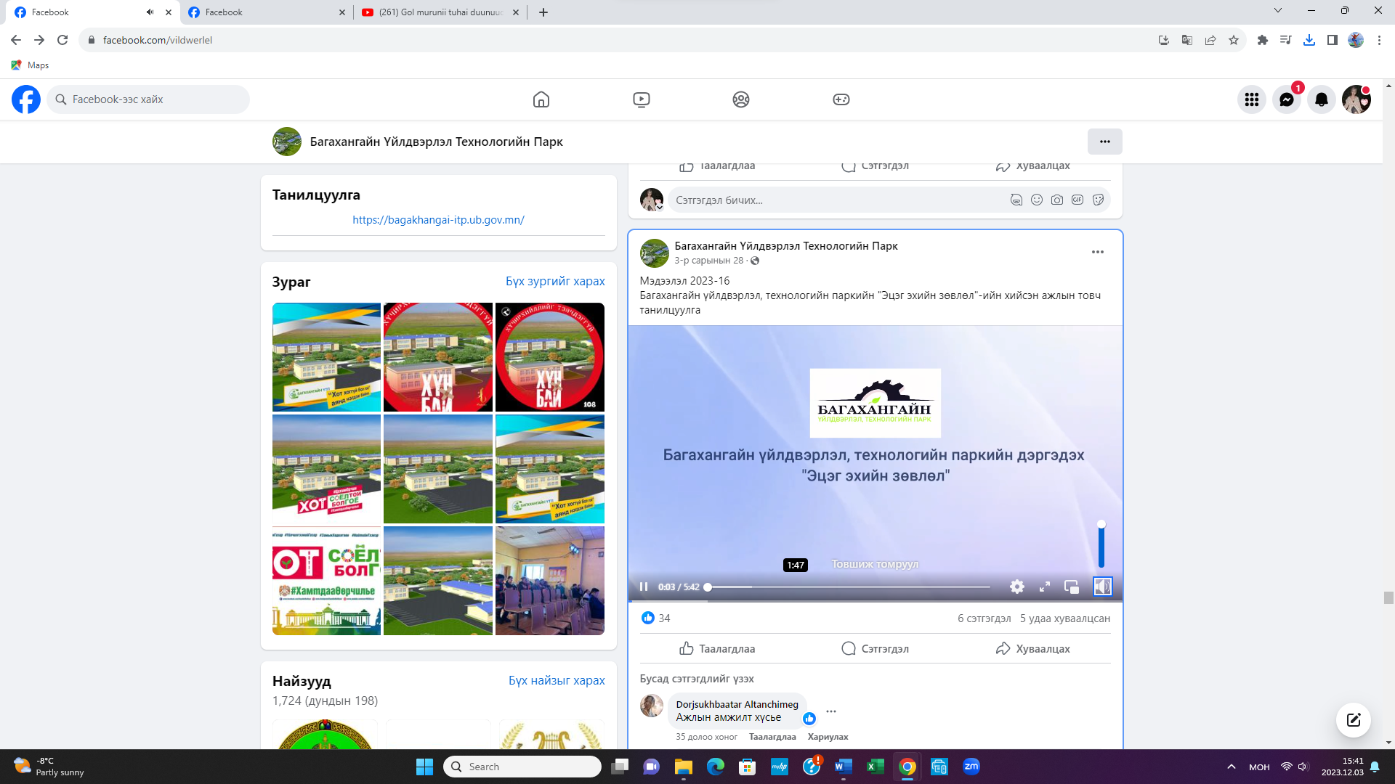
“Төрийн албан хаагчийн ёс зүйн тухай хууль”-иар сургалт зохион байгуулж, байгууллагын Ёс зүйн дүрэм, журмыг батлуулсан.
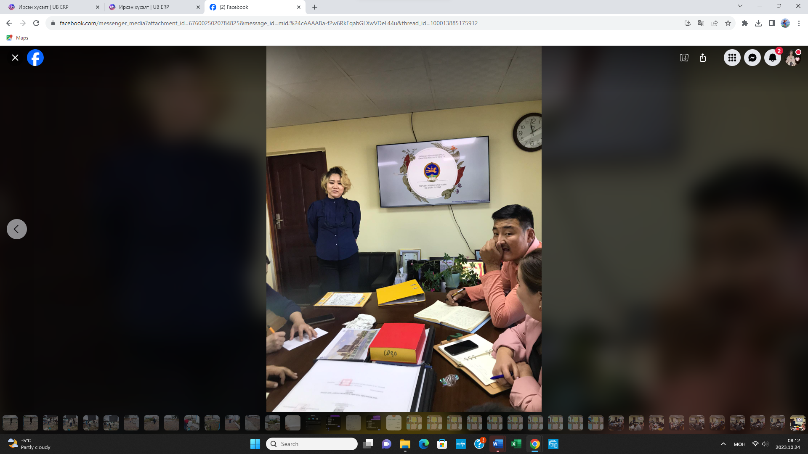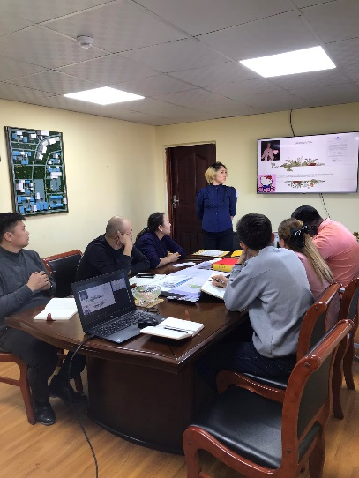
Дүүрэг, орон нутгийн зүгээс зохион байгуулсан ажилд хамт олноо оролцуулсан байдал:
"Оролцоод хөгжье" мэтгэлцээн
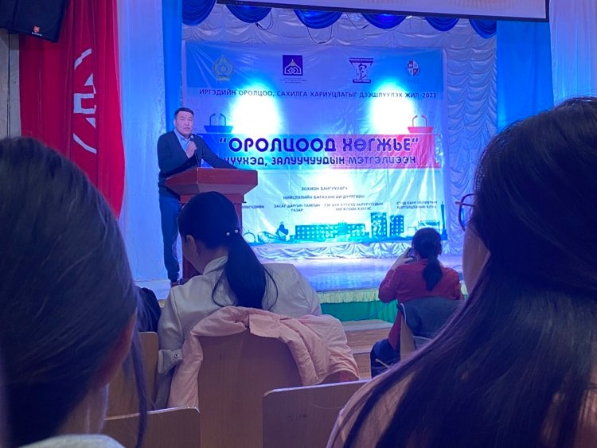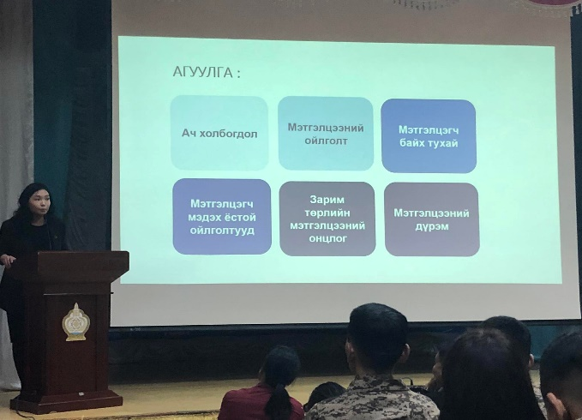
"Хүүхэд хамгаалал, хөдөлмөрийн мөлжлөг, хүн худалдаалахаас хүүхдийг хамгаалах" сургалт
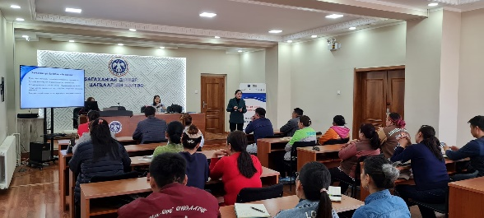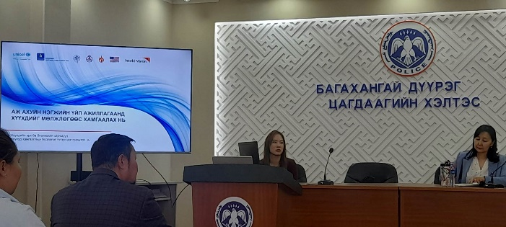
Нээлттэй хаалганы өдөрлөг
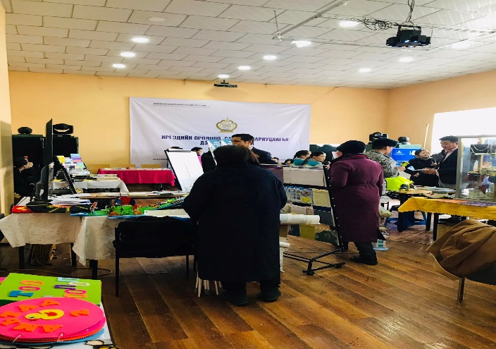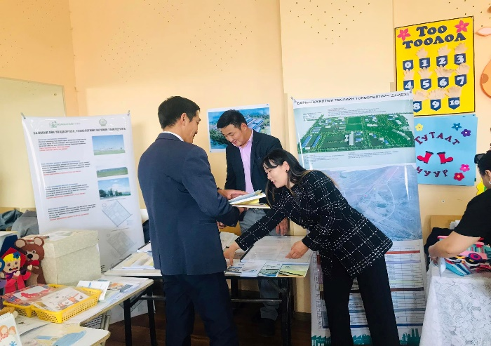
"Идэвхтэй хөдөлгөөн, илүүдэл жингүй-эртэч багахангайчууд" аян
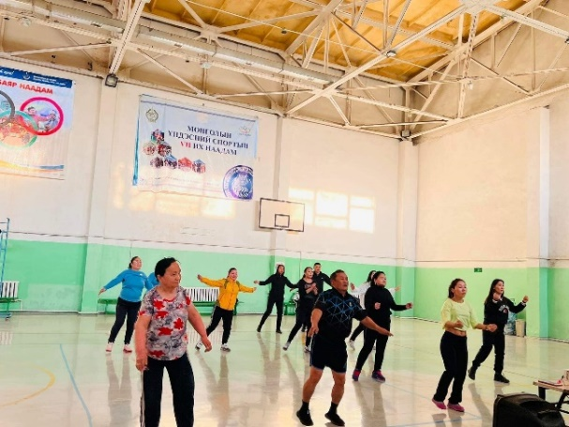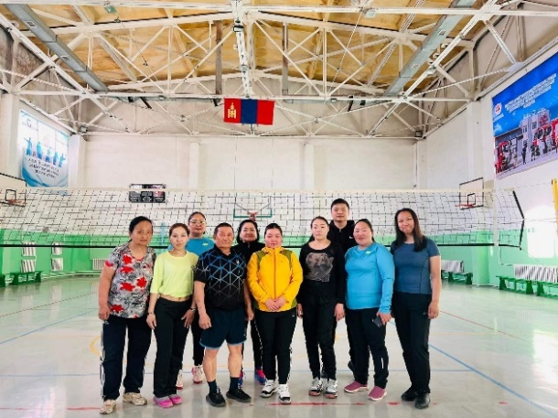
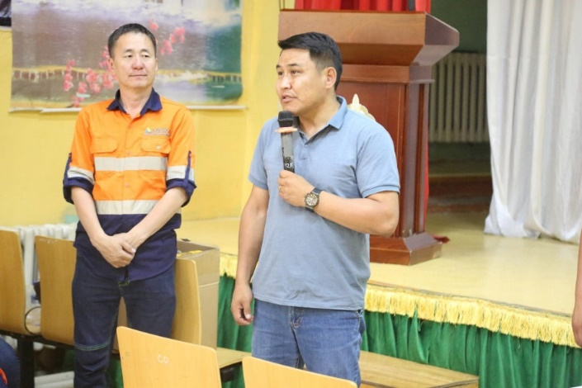
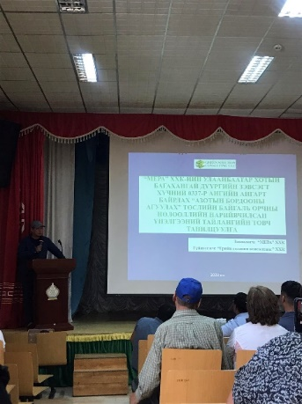
Иргэдийн нийтийн хурал
Гамшгийн аюулын тухай зарлан мэдээллийн дохиогоор ажиллах дадлага сургуулилт
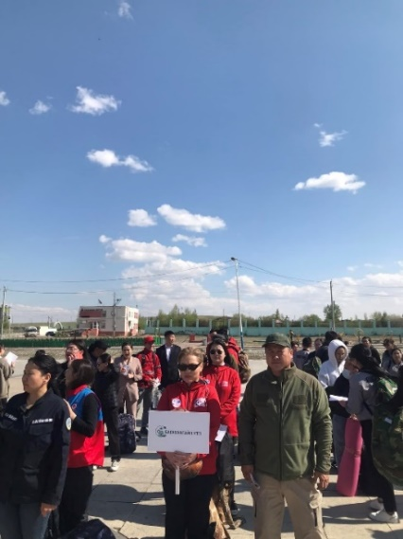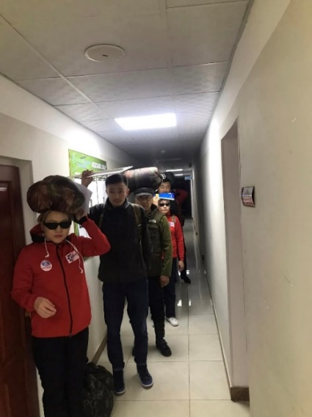
Соёлын сэргэлт-2023
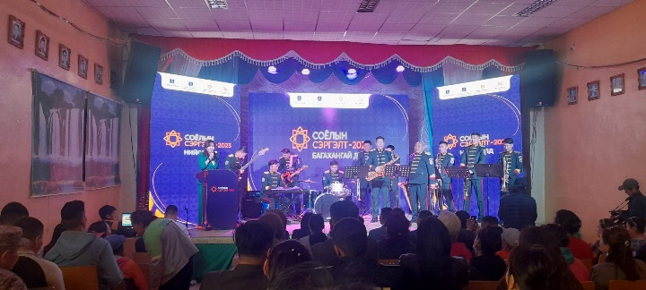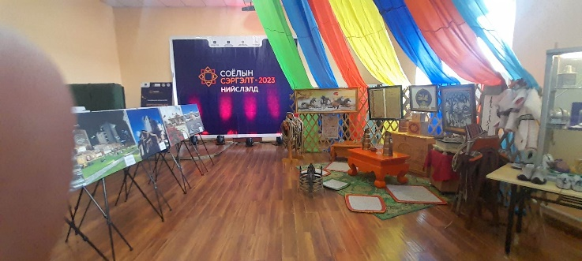
Иргэдийн спортын XI их наадмын "Спорт явган аялал"-ын тэмцээн:
